PERAN PEMERINTAH DALAM PERLINDUNGAN DAN PEMBERDAYAAN PASAR TRADISIONAL DI KOTA KOTAMOBAGU

Oleh :
RAHMAT AGUS TRIHARTO MOKODOMPIT
NIM : S2116002


S K R I P S I

Untuk Memenuhi Syarat Mendapat Gelar Sarjana
Pada Fakultas Ilmu Sosial dan Ilmu Politik
Universitas Ichsan Gorontalo

JURUSAN ILMU PEMERINTAHAN
FAKULTAS ILMU SOSIAL DAN ILMU POLITIK
UNIVERSITAS ICHSAN GORONTALO
2019/2020


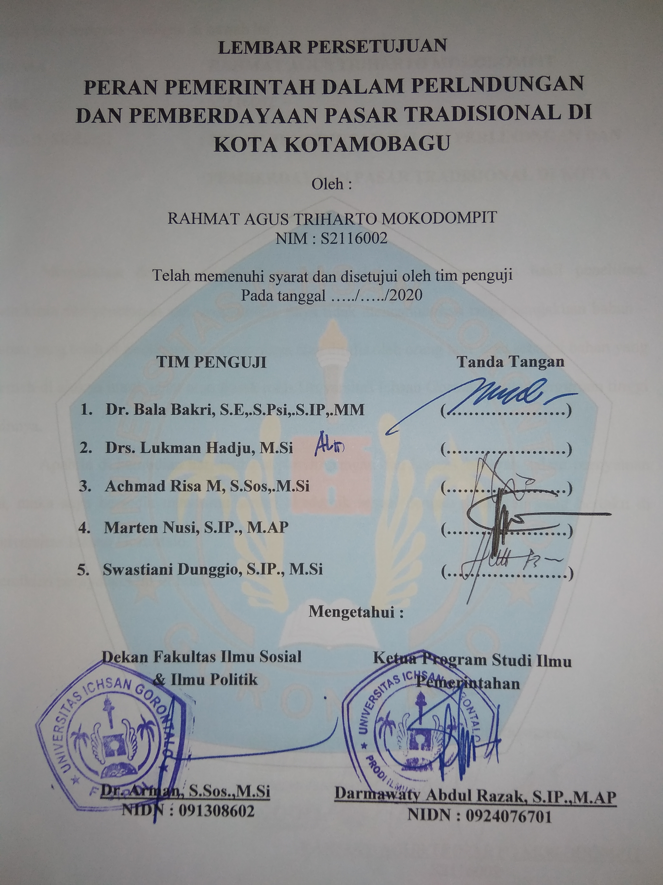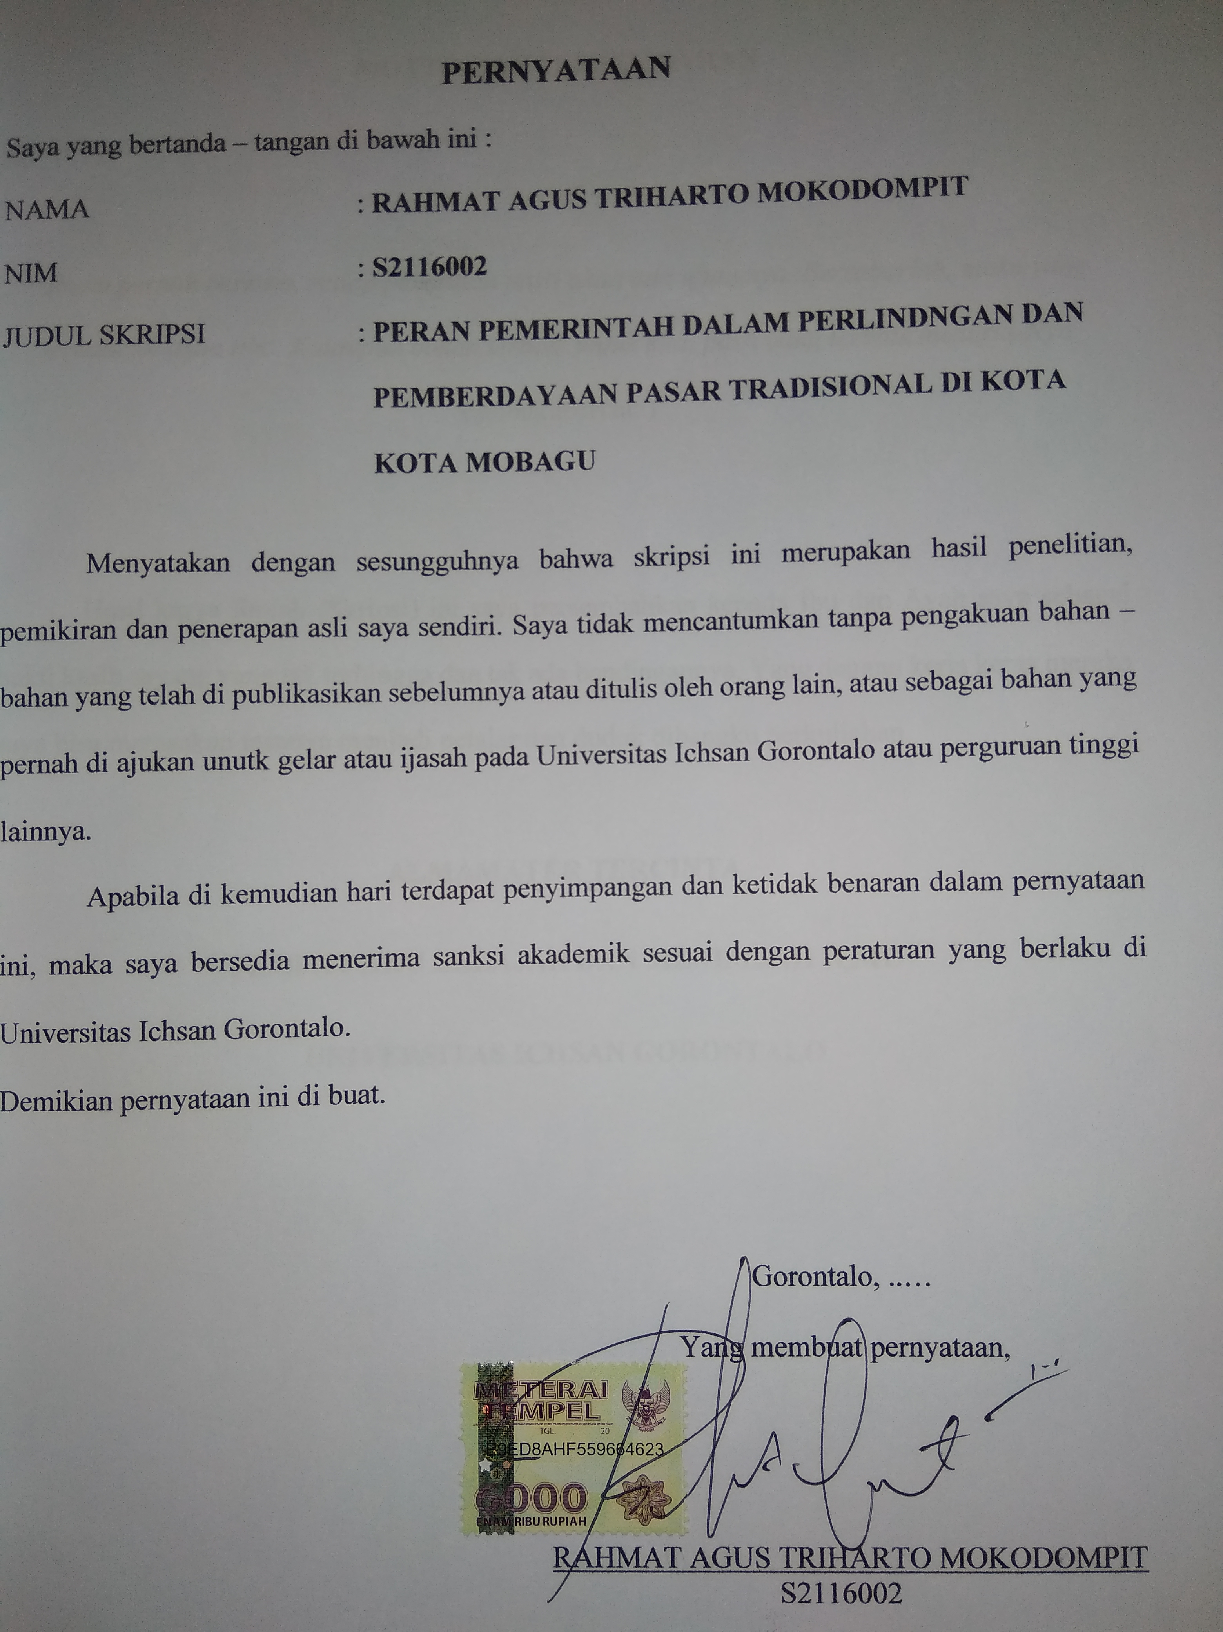
MOTTO DAN PERSEMBAHAN
MOTTO :

“Ibuku pernah berkata, setiap penantian pasti akan ada ujungnya. Bersabarlah, maka yang terbaik itu akan tiba. Kalaupun bukan terbaik untuk kita, pasti yang terbaik menurut-Nya.
(@ibukuberkata)

Hasil karya ilmiah (Skripsi) ini saya persembahkan kepada Ibu dan Ayah saya sebagai bukti kasih sayang yang tak terhingga dan tak ada bandingannya. Yang dengan kerja keras mereka saya bisa merasakan rasanya menjadi pelajar dan duduk dibangku perkuliahan.

ALMAMATER TERCINTA
TEMPAT AKU BELAJAR DAN MENIMBAH ILMU
UNIVERSITAS ICHSAN GORONTALO

ABSTRAK
Rahmat Agus Triharto Mokodompit : S2116002,2020, Peran Pemerintah Dalam Perlindungan Dan Pemberdayaan Pasar Tradisional Di Kota Kotamobagu.
Penelitian Kualitatif yang dalam metodenya menggunakan metode wawancara dan di perkuat dengan pengambilan dokumentasi dalam pengumpulan data berupa video, foto, dan rekaman suara. Adapun tujuan dari penelitian ini, untuk mengetahui peran dari pemerintah (X) dalam perlindungan dan pemberdayaan pasar tradisional (Y) di kota kotamobagu provinsi Sulawesi utara. Penelitian ini menggunakan metode penelitian kualitatif deskriptif yaitu untuk mengungkap kejadian atau fakta, keadaan, fenomena, variabel dan keadaan yang terjadi saat penelitian berlangsung dengan menyuguhkan apa yang terjadi. Penelitian kualitatif deskriptif ini di perkuat dengan obeservasi, wawancara, dengan tambahan media video, foto, dan rekaman suara agar lebih memperkuat dalam penelitian ini.
Kata kunci : Peran Pemerintah Dalam Perlindungan Dan Pemberdayaan Pasar Tradisional

ABSTRACT
Rahmat Agus Triharto Mokodompit : S2116002,2020, Peran Pemerintah Dalam Perlindungan Dan Pemberdayaan Pasar Tradisional Di Kota Kotamobagu.
The qualitative research using interview methods and reinforced by taking documentation in data collections of videos, photos, and audio recordings. As for the purpose of this research, to know the role of government (x) in the protection and empowerment of the traditional market (y) in the municipality of North Sulawesi Province. The study uses descriptive qualitative methods of research to expose events or facts, circumstances, phenomena, variables and situations that occurred while the study was underway by presenting what was happening. The qualitative research with descriptive specifications, interviews, and adding video media, photos, and audio recordings to reinforce this research.
Key words: governments role in protecting and empowering traditional markets

KATA PENGANTAR
Assalamu’alaikum warahmatullahi wabarakatuh
Dengan mengucapkan hamdalah (Alhamdulilaah hirobbil alamin), puji syukur kehadirat tuhan yang maha esa Allah Subhanahu wata’alaberkat pertolongan dan karunianya penulis dapat menyeselesaikanpenelitian yang berjudul “Peran Pemerintah Dalam Perlindungan dan Pemberdayaan Pasar Tradisional di Kota Kotamobagu” sesuai dengan yang direncanakan. Usulan karya ilmiah ini dibuat untuk salah satu syarat untuk mengikuti ujian skripsi. Penulis sadari bahwa tanpa bantuan, arahan dan bimbingan dari berbagai pihak, karya ilmiah ini tidak dapat penulis selesaikan. Untuk penulis sangat mengucapkan terimah kasih kepada :
- Bapak Muhammad Ichsan Gaffar, SE,.M.Ak selaku Ketua Yayasan Pengembangan Ilmu Pengetahuan Dan Teknologi Universitas Ichsan Gorontalo.
- Bapak Dr. Abdul Gaffar Latjokke, M.Si, selaku Rektor Universitas Ichsan Gorontalo.
- Bapak Dr. Arman, S.sos,,M.Si selaku Dekan Fakultas Ilmu Sosial dan Ilmu Politik Universitas Ichsan Gorontalo.
- IbuDarmawaty Abdul Razak, S.IP, M.AP selaku Ketua Program Studi Ilmu Pemerintahan Fakultas Ilmu Sosial dan Ilmu Politik Universitas Ichsan Gorontalo.
- Seluruh Staf Dosen dan Tata Usaha Dilingkungan Civitas Akademika Fakultas Ilmu Sosial Dan Ilmu Politik Universitas Ichsan Gorontalo.
- Bapak Marten Nusi, S.IP., M.AP selaku Pembimbing I yang telah meluangkan waktu dan pemikirannya dari awal hingga akhir pembuatan skripsi.
- Ibu Swastiani Dunggio, S.IP.,M.Si. selaku Pembimbing II yang tidak pernah berhenti memberikan bimbingan serta masukan dari awal hingga akhir pembuatan skripsi.
- Bapak Herman J. Aray, S.IP berserta jajaran Pemerintah Dinas Perdagangan Koperasi Usaha Kecil dan Menengah yang sudah meluangkan waktu memberikan informasi kepada peneliti.
- Teman-teman kelas reguler Prodi Ilmu Pemerintahan Angkatan 2016 yang sama-sama senasip dan seperjuangan dari awal hingga akhir studi ini.
- Untuk orangtua saya yang tercinta Drs. Isnaidi Mokodompit dan Lena Widiyastuti Makalungsenge, yang senantiasa selalu memberikan dukungan dalam setiap perjuangan saya.
- Teman – teman kos kok All Hein, teman – teman Kios Azka E-Sport, dan teman – teman Perum Griya bersatu yang membantu saya dalam susah senang, memberikan bantuan semangat dalam penulisan skripsi ini.
Kritik dan saran penulis harapkan dari dewan penguji dan pembaca untuk penyempurnaan penelitian karya ilmiah ini lebih lanjut. Semoga penelitian ini dapat dimanfaatkan bagi setiap pihak yang berkepentingan.

Gorontal,…….
Penulis

Rahmat Agus Triharto Mokodompit

DAFTAR ISI
HALAMAN PENGESAHAN ii
LEMBAR PERSETUJUAN iii
ABSTRAK vi
KATA PENGANTAR viii
DAFTAR GAMBAR xiii
BAB I 1
PENDAHULUAN 1
1.1 Latar Belakang 1
1.2 Rumusan Masalah 3
1.3 Tujuan Penelitian 3
BAB II 5
TINJAUAN PUSTAKA 5
2.1 Peran 5
2.2 Pemerintah Kota 6
2.3 Konsep Perlindungan Hukum 7
2.4 Konsep Pemberdayaan 9
2.5 Konsep Mengenai Pasar 16
2.5.1 Pasar Tradisional 18
2.5.2 Pasar Modern 23
2.6 Kerangka Konseptual 24
BAB III 25
METODE PENELITIAN 25
3.1 Objek dan Waktu Penelitian 25
3.2 Desain Penelitian 25
3.3 Fokus Penelitian 26
3.4 Informan Penelitian 26
3.5 Jenis dan Sumber Data 26
3.6 Metode Pengumpulan Data 26
3.7 Teknik Analisis Data 27
BAB IV 28
HASIL PENELITAI DAN PEMBAHASAAN 28
4.1 Gambaran Umum Kota Kotamobagu 28
4.1.1 Letak Geografis Kota Kotamobagu 36
4.1.2 Topografi Kota Kotamobagu 36
4.1.3 Visi dan Misi 37
4.1.4 Secara Administrasi 37
4.1.5 Profil Dinas Perdagangan Koperasi Usaha Kecil dan Menengah 40
4.1.5.1 Tugas dan Fungsi Dinas Perdagangan Koperasi Usaha Kecil dan Menengah 40
4.1.5.2 Struktur Organisasi dan Uraian Tugas 41
4.2 Pasar Tradisional di Kota Kotamobagu 47
4.2.1 Pasar Gogagoman 48
4.2.2 Pasar Poyoa 50
4.2.3 Pasar Tradisional 23 Maret 51
4.2.4 Pasar Tradisional Genggulang 52
4.3 Hasil Wawancara 53
4.3.1 Hasil Wawancara Kepala 53
4.3.2 Hasil Wawancara Pasar Tradisional Poyowa Kecil 56
4.3.2 Hasil Wawancara Pasar Tradisioal Gogagoman 60
5.1 Peran Pemerintah 64
BAB V 66
PENUTUP 66
6.1 Kesimpulan 66
6.2 Saran 67
DAFTAR PUSTAKA 68
LAMPIRAN 71

DAFTAR GAMBAR
Gambar 2.4.1 Model Pemberdayaan
Gambar 2.5 Pola aktifitas pasar
Gambaran 4.1 Umum Kotamobagu
Gambar 4.1.1 peta lokasi Kotamobagu
Gambar 4.1.4 Sumber: Kotamobagu dalam angka, 2018
Gambar 4.1.5.2 Struktur Organisasi

BAB I

PENDAHULUAN

Latar Belakang
Menurut kamus ^{besar} Bahasa Indonesia (1996) definisi pasar adalah tempat orang berjual beli atau bisa di sebut dengan paken. Sedangkan definisi tradisional adalah menurut tradisi (adat). Pengertian nya pasar tradisional di artikan sebagai tempat orang yang berjual beli yang memiliki adat tertentu.
Pasar tradisional adalah bentuk ekonomi kerakyatan yang sangat mempengaruhi perekonomian yang ada di Indonesia. Pasar tradisional sudah sangat melekat pada kehidupan masyarakat saat ini, yang bisa memiliki pengaruh terhadap pertumbuhan ekonomi masyarakat. Sehingga pemerintah harus dan wajib melindungi keberadaan pasar tradisional.
Pasar dapat terbentuk karena adanya transaksi jual beli antara satu individu dengan individu yang lain, dengan menggunakan media barang ataupun jasa, dan memiliki kesepakan bersama. Menurut Polanyi (2003) pasar merupakan sebuah institusi sebagai arena praktik transaksi ekonomi berlangsung, dan telah ada sejak manusia mulai mengenal pertukaran dalam pemenuhan kebutuhan hidupnya.
Pasar tradisional di indonesia sendiri bisa di bilang sudah melalui banyak sejarah, sudah sekitar puluhan ataupun ratusan tahun lalu pasar tradisional berdiri dan berkembang, akan tetapi pasar tradisional saat ini sedang mengalami tekanan dari pertumbuhan pasar modern yang seiring waktu kian berkembang, perkembangan oleh pasar modern itu sendiri sangat berdampak terhadap kelangsungan hidup dari pasar tradisional. Bagi masyarakat kalangan menengah kebawa, pasar tradisional adalah sarana utama dalam memenuhi kebutuhan sehari – hari mereka.
Menurut data Nielsen (2013) “perbandingan pertumbuhan pasar tradisional terhadap pasar modern cukup drastic yaitu pasar tradisional tumbuh melambat negative 8,1% sementara pasar modern tumbuh 31,4%”. Berdasarkan data ini, pasar mengalami suatu ancaman serius terhadap pasar tradisional. Persaingan antara pasar tradisional dan pasar modern tak terhindarkan.
Salah satu aspek terancamnya pasar tradisional terhadap tekanan dari pasar modern yaitu dari segi kualitas bangunan. Begitu juga dengan segi penataan pada pasar tradisional, karena itu salah satu dampak nyata yang terjadi pada pasar tradisional yaitu turunnya pendapatan yang di peroleh oleh pedagang pasar tradisional setiap harinya. Menurut Emiliana (2011) pasar tradisional kalah bersaing dengan pasar modern di sebabkan masyarakat lebih memilih belanja di toko modern.
Pemerintah telah mengeluarkan beberapa kebijakan untuk menata pengelolaan perpasaran, pasar modern maupun pasar tradisional, hasil dari kebijakan ini menuntut akan komitmen lebih besar agar dapat berjalan secara konsisten. Pemerintah Indonesia mengeluarkan Perpres Nomor 112 Tahun 2007 tentang penataan dan pembinaan pasar tradisional, pasar modern dan pusat perbelanjaan.
Pada era saat ini, yang kita semua ketahui Negara Indonesia yang kita cintai ini terus melakukan perubahan – perubahan di dalam pola perekonomian secara berkelanjutan, begitu juga dengan pembangunan pada segala bidang. Dalam perubahan – perubahan ini dengan seiringnya waktu, pasar tradisional saat ini sudah dalam keadaan yang cukup memprihatinkan. Kenapa di sebutkan bahwa pasar tradisional sudah dalam keadaan cukup memprihatinkan, karena pada era modern saat ini telah muncul dampak yang cukup merugikan kepada pasar tradisional yaitu dampak perkembangan dari pasar modern. Keberadaan pasar modern ini memberikan ancaman bagi pasar tradisional, yang di mana revitalisasi pasar tradisional seharusnya menjadi pilar dalam pembangunan perekonomian kerakyatan justru terabaikan.
Dalam hal ini yang sangat nampak dan nyata adalah turunya eksistensi oleh pasar tradisional, terlebih lagi akibat persaingan dengan pasar modern, terlihat seperti saat ini di kota kotamobagu pada khususnya, pemerintah daerah dalam pemberdayaan dan perlindungan terhadap pasar tradisional, contohnya yaitu penataan ruang, areal parkir yang nyaman, serta kebersihan yang terjamin, sesuai dengan perpres Nomor 112 Tahun 2007 pasal 2, nyatanya pemerintah masih belum cukup dalam hal penyelenggaraan sesuai dengan perpres ini. Oleh karena itu dalam penelitian ini penulis akan lebih memfokuskan pada bagaimana pemerintaah dalam hal kebijakan pemberdayaan dan perlindungan pasar tradisional. Berdasarkan permasalahan di atas, penulis tertarik meneliti dengan judul “Peran Pemerintah Dalam Perlindungan Dan Pemberdayaan Pasar Tradisional Di Kota Kotamobagu”.

Rumusan Masalah
Rumusan masalah pada penelitian ini adalah : Bagaimana peran pemerintah dalam perlindungan dan pemberdayaan pasar tradisional di Kota Kotamobagu?

Tujuan Penelitian
Tujuan penelitian ini adalah : untuk mengetahui di mana letak peran pemerintah dalam perlindngan dan pemberdayaan pasar tradisonal di Kota Kotamobagu
1.4 Manfaat Penelitian
1.4.1 Manfaat Akademik
Manfaat dari segi akademis adalah dapat membantu civitas akademika yang ingin mengkaji lebih lanjut tentang Peran Pemerintah Dalam Perlindungan Dan Pemberdayaan Pasar Tradisional.
1.4.2 Manfaat Praktisi
Agar dapat bermanfaat bagi pihak organisasi dalam hal menyadari
Pentingnya Peran Pemerintah Dalam Perlindungan Dan Pemberdayaan Pasar
Tradisional yang kondusif dalam mewujudkan suatu kinerja yang baik.

BAB II

TINJAUAN PUSTAKA

2.1 Peran
Thomas (2016:3) Makna dari kata “peran” dapat di jelaskan dalam beberapa cara. Pertama, suatu penjelasan historis menyebutkan, konsep peran semula di pinjam dari kalangan drama atau teater yang hidup subur pada zaman yunani kuno atau romawi. Dalam arti ini, peran menunjuk pada karakterisasi yang di sandang untuk di bawakan oleh seorang aktor dalam sebuah pentas drama. Kedua, suatu penjelasan yang merujuk pada konotasi ilmu sosial, yang mengartikan peran sebagai suatu fungsi yang di bawakan seseorang ketika menduduki suatu karakterisasi (posisi) dalam struktur sosial. Ketiga, suatu penjelasan yang lebih bersifat operasional, menyebutkan bahwa peran seorang aktor adalah suatu batasan yang di rancang oleh aktor lain, yang kebetulan sama – sama berada dalam satu “penampilan/unjuk peran” (role performeance).
Kemudian menurut Soekanto (2007:213) peran dibagi menjadi tiga yaitu, peran aktif, peran partisipatif, dan peran pasif. Peran aktif adalah peran yang di berikan oleh anggota kelompok karena kedudukannya di dalam kelompok sebagai aktifitas kelompok, seperti pengurus, pejabat dan lainnya sebagainya. Peran partisipatif adalah peran yang di berikan oleh anggota kelompok kepada kelompoknya yang memberikan sumbangan yang sangat berguna bagi kelompok itu sendiri. Sedangkan peran pasif adalah sumbangan dari anggota kelompok yang bersifat pasif, dimana anggota kelompok menahan diri agar memberikan kesempatan kepada fungsi – fungsi lain dalam kelompok dapat berjalan dengan baik. Peran juga merupakan tugas perorangan atau individu, atau juga organisasi yang sudah menjadi keharusan sesuai dengan posisi dan tugas dari peran tersebut dan menjalankannya sebaik – baik mungkin.
Menurut Soekanto (2016:10) Peran (peranan) sendiri di definisikan sebagai “aspek dinamis suatu status seseorang atau lembaga tertentu untuk menjalankan hak dan kewajibannya.
Peran meliputi norma – norma terhubung dengan posisi di masyarakat sangatlah bermaslah jika norma – norma it tidak di berlakukan maka akan terjadi hal seperti ketidak sesuaian karena tidak menjalankan peran seuai sifat dan fungsinya.

2.2 Pemerintah Kota
Pemerintah berasal dari kata perintah, yang paling seidikit kata “perintah” tersebut memiliki empat unsur yaitu, ada dua pihak yang terkandung, kedua pihak itu saling memiliki hubungan, pihak yang memerintah memiliki wewenang, dan pihak yang di perintah memiliki ketaatan. Berarti pemerintah daerah/kota memiliki ketaatan tugas yang harus di lakukan sesuai dengan posisi yang telah di tentukan, posisi individu maupun organisasi terkait.
Pasal 1 ayat 2 Undang – Undang Nomor 32 Tahun 2004 tentang Pemerintahan Daerah adalah penyelenggaraan urusan pemerintah oleh pemerintahan daerah dan DPRD menurut asas otonomi dan tugas pembantuan dengan prinsip otonomi seluas – luasnya dalam system dan prinsip NegaraRepublik Negara 1945. Sesuai dengan Undang – Undang Dasar Negara Republik Indonesia Tahun 1945 dalam penjelasannya di Undang – Undang Nomor 32 Tahun 2004, pemeritnah daerah berwenang untuk mengatur dan mengurus sendiri urusan pemerintah menurut asas otonomi dan tugas pembantuan. Pemeritnah daerah meliputi Gubernur, Bupati, atau Walikota, dan perangkat daerah sebagai unsur penyelenggara pemerintah daerah.
Atmaja (2017:72) Urusan pemerintah telah di atur secara jelas dalam UU Pemda. Sebagaimana UU Pemda, kewenangan pemerintah daerah dapat di bedakan menjadi dua, yaitu kewenangan pemerintah wajib dan pilihan. Kewenangan pemerintah wajib memiliki arti suatu urusan pemerintah yang berkaitan dengan pelayanan dasar seperti pendidikan dasar, kesehatan, kebutuhan hidup minimal, prasarana lingkungan, dan lain – lain. Sedangkan kewenangan pemeritintah yang bersifat pilihan terkait dengan potensi unggulan dan kekhasan daerah tertentu. Kewengangan dalam kamus bahasa Indonesia mengandung arti hak dan kekuasaan untuk bertindak atau membuat keputusan yang di miliki untuk melakukan sesuatu. Sedangkan kata wewenang mengandung arti hak dan kekuasaan untuk bertindak atau membuat keputusan, memerintah, dan melimpahkan tanggung jawab kepada orang lain.

2.3 Konsep Perlindungan Hukum
Panggabean (2018:62) hukum pada umumnya di artikan sebagai keseluruhan kumpulan peraturan – peraturan atau kaidah dalam suatu kehidupan bersama yang pelaksanaanya dapat dikenakan sanksi. Pengertian terminologi hukum dalam bahasa Indonesia menurut KBBI adalah peraturan atau adat yang secara resmi di anggap mengikat, yang di kukuhkan oleh penguasa ataupun pemerintah, undang – undang, peraturan dan sebagainya untuk mengatur pergaulan hidup masyarakat, patokan atau kaidah tentang peristiwa alam tertentu, keputusan atau pertimbangan yang di tetapkan oleh hakim dalam pengadilan atau vonis.
Hukum dalam tatanan Negara Indonesia ini, bawasnya adalah aturan menurut undang – undang yang harus di jalankan dan di taati oleh setiap warga Negara Indonesia tanpa terkecuali, ketaatan – ketaatan yang harus di taati ini sebagai acuan dalam arti Indonesia sebagai Negara hukum. Menurut Dirdjosisworo (2008:25) terdapat 3 (tiga) jenis atau tiga macam konstruksi hukum yaitu :
- Konstruksi hukum dengan cara memperlawankan. Maksudnya adalah menafsirkan hukum antara aturan – aturan dalam peraturan perundang – undangan dengan kasus atau maslah yang di hadapi.
- Konstruksi hukum yang mempersempit adalah membatasi proses penafsiran hukum yang ada di peraturan perundang – undangan dengan keadaan yang sebenarnya.
- Konstruksi hukum yang memperluas yaitu konstruksi yang menafsirkan hukum dengan cara memperluas makna yang di hadapi sehingga suatu masalah dapat di jerat dalam suatu peraturan perundang – undangan.
Menurut Setiono (2004:3) perlindungan hukum adalah tindakan atau upaya untuk melindungi masyarakat dari perbuatan sewenang – wenang oleh penguasa yang tidak sesuai dengan aturan hukum, untuk mewujudkan ketertiban dan ketentraman sehingga memungkinkan manusia untuk menikmati martabatnya sebagai manusia. Menurut Rahardjo (2000) perlindungan hukum adalah memberikan pengayoman terhadap hak asasi manusia (HAM) yang di rugikan oleh orang lain dan perlindungan itu di berikan kepada masyarakat agar dapat menikmati semua hak – hak yang di berikan oleh hukum.
Barama (2016:29) Dalam rangka memberikan jaminan perlingdungan kepada setiap warga masyarakat, memungkinkan warga masyarakat mengajukan keberatan dan banding terhadap keputusan dan tindakan, kepada badan atau pejabat pemerintah atau atasan pejabat yang bersangkutan. Warga masyarakat juga dapat mengajukan gugatan terhadap keputusan atau tindakan badan pejabat pemerintah kepada peradilan Tata Usaha Negara, karena merupakan hukum materiil dari sistem peradilan Tata Usaha Negara.
Mahfud (2011:19) Di dalam tatanan hukum Negara Indonesia sudah jelas bahwa antara kepentingan umum dan kepentingan perseorangan harus dilindungi secara seimbang, sehingga pada akhirnya akan tercapai tujuan Negara dan pemerintahan seperti tertera dengan jelas di dalam pembukaan UUD 1945 yang berbunyi: melindungi segenap bangsa Indonesia dan untuk memajukan kesehjateraan umum, mencerdaskan kehidupan bangsa, dan ikut melaksanakan ketertiban dunia yang berdasarkan kemerdekaan, perdamaian abadi dan keadilan sosial.

2.4 Konsep Pemberdayaan
Dalam Widodo (2015:200) Pemberdayaan secara etimologi berasal dari kata daya yang berarti kemampuan untuk melakukan sesuatu atau kemampuan bertindak. Mendapat awalan ber- Menjadi ‘berdaya’ artinya berkekuatan, berkemampuan, bertenaga, mempunyai akal (cara dan sebagainya) untuk mengatasi sesuatu. Mendapatkan awalan dan akhiran Pe-an sehingga menjadi pemberdayaan yang dapat di artikan sebagai usaha/proses menjadikan untuk membuat mampu, membuat dapat bertindak atau melakukan sesuatu (kamus besar bahasa Indonesia,1995).
Menurut Stewart (2008:200) yang secara etimologis pemberdayaan berasal dari kata “power” yang berarti kekuasaan, yaitu kemampuan untuk mengusahakan agar sesuatu itu terjadi ataupun tidak sama sekali.
Widodo (2015:200) pemberdayaan adalah mentransfer pengarahan yang biasanya datang dari sumber luar (biasanya dari atasan langsung) kepada sumber dari dalam (datang dari keinginan individunya sendiri untuk melakukan pekerjaanya dengan baik).
Dalam proses pemberdayaan berkenaan dengan memberikan suatu kemampuan juga wewenang kepada seseorang atau individu agar dapat mengambil keputusan sendiri dan tidak bergantung pada atasannya.
Tujuan pemberdayaan menurut Widodo (2015:200) adalah agar organisasi berisikan orang – orang yang bersemangat dan commited dengan pekerjaannya karena mereka merasa senang dan percaya kepada pekerjaannya.
Pemberdayaan menurut Muniarti (2008:47-48) ada bebrapa hal yaitu :
- Dalam pengertian pemberdayaan, ada pihak yang memberikan :
- Mengalihkan, atau mendelegasikan tugas – tugas,
- Kekuasaan,
- Kewenangan,
- Ortoritas atau keberdayaan,
- Adanya tugas – tugas
- Kekuasaan
- Kewenangan
- Otoritas yang di berikan
- Di alihkan atau di delegasikan
- Adanya peristiwa atau proses
- Pemberian
- Pengalihan
- Pendelegasian suatu tugas
- Kekuasaan
- Kewenangan
- Atau otoritas dari seseorang kepada orang lain
- Dari pihak satu ke pihak lainnya
- Dari satu institusi kepada anggota atau staff institusi
- Dalam pengertian pemberdayaan juga terkandung makna adanya pihak yang :
- Menerima
- Mengambil alih
- Menerima pendelegasian suatu tugas
- Kekuasaan
- Kewenangan
- otoritas
Menurut Noe et.al. (2004:202) pemberdayaan merupakan pemberian tanggung jawab dan wewenang terhadap pekerjaan untuk mengambil keputusan menyangkut semua pengembangan produk dan pengambilan keputusan.
Wibowo (2008:202) pemberdayaan merupakan perubahan yang terjadi pada filsafat manajemen yang dapat membantu menciptakan suatu lingkungan di mana setiap individu dapat menggunakan kemampuan dan energinya untuk meraih tujuan organisasi.
Silistiyani (2015:201) menjelaskan bahwa “secara etimologis pemberdayaan berasala dari kata “daya” yang berarti kekuatan atau kemampuan”. Bertolak dari pengertian tersebut, maka pemberdayaan dimaknai sebagai proses untuk memperoleh daya, kekuatan atau kemampuan, dan atau pemberian daya, kekuatan atau kemampuan dari pihak yang memiliki daya kepada pihal yang kurang atau belum berdaya.
Greene (2009:202) pemberdayaan adalah suatu proses bagaimana orang semakin cukup kuat untuk berpartisipasi dalam berbagai kendali dan memengaruhi peristiwa dan institusi yang memengaruhi kehidupan mereka.
Menurut Makmur (2008:202) pemberdayaan adalah sebagai upaya mendorong dan memungkinkan individu – individu untuk mengemban tanggung jawab pribadi atas upaya mereka memperbaiki cara mereka mxelaksanakan pekerjaan – pekerjaan mereka dan menyumbang pada pencapaian tujuan – tujuan organisasi.
Dwidjowijoto (2007:78) pemberdayaan sangat erat dengan strategi pembangunan nasional. Pembangunan jangka panjang pertama memulai dengan menerapkan pendekatan pemberdayaan masyarakat pada rencana pembangunan lima tahun keenam (Repelita VI) di tahun 1993. Pada saat pembangunan jangka panjang kedua, pendekatan pemberdayaan masyarakat memparoleh perhatian besar khususnya pada saaat penyusunan Repelita VII di tahun 1998. Pendekatan pemberdayaan menjadi pemikiran utama untuk menciptakan pencapaian tujuan pembangunan nasional, yaitu membangun bangsa yang maju, mandiri, dan sejahtera. Untuk mencapainya, bangsa Indonesia harus memajukan perekonomian seiring kualitas sumber daya manusia.
Dwidjowijoto (2007:113) Peberdayaan dengan berbagai bentuk modelnya di terapkan untuk memberdayakan orang, masyarakat, dan organisasi, termasuk memberdayakan organisasi pemerintah. Salah satu yang dapat membantu untuk mengaplikasikan konsep pemberdayaan dalam bahasa teknis adalah konsep pembangunan yang di gerakan masyarakat. Seara historis, dapat di tarik ke belakang pada beberapa program pembangunan di Negara berkembang, terutama Negara – Negara yang menerima bantuan pembiayaan pembangunan dari Bank Dunia. Pada dasarnya pemberdayaan menempatkan masyarakat sebagai pusat perhatian dan sekaligus pelaku utama pembangunan (people-entered development).

2.4.1 Model Pemberdayaan
Khan (2015:203) menawarkan sebuah model pemberdayaan yang dapat di kembangkan dalam sebuah organisasi untuk menjamin keberhasilan proses pemberdayaan dalam organisasi.
Gambar 2.4.1 Model Pemberdayaan
Cinfident
Desire
Trust

Credibility
Accountability
Communication

Model Gambar 2.4.1
Dalam Buku Manajemen Pengembangan Sumber Daya Manusia (2015:203)
- Desire (keinginan)
Tahap pertama dalam pemberdayaan adalah adanya mendelegasikan dan melibatkan pekerja yang termasuk hal ini antara lain:
- Pekerja di beri kesempatan untuk mengidentifikasi permasalahan yang sedang berkembang.
- Memperkecil directive personality dan memperluas keterlibatan kerja
- Mendorong terciptanya prespektif baru dan memikirkan kembali strategi kerja.
- Menggambarkan keahlian team dan melatih karyawan untuk menguasai sendiri.
- Trust (kepercayaan)
Setelah adanya keinginan dari manajemen untuk melakukan pemberdayaan, langkah selanjutnya adalah membangun kepercayaan antara manajemen dan karyawan. Adanya saling percaya di antara anggota organisasi akan tercipta kondisi yang baik untuk pertukaran informasi dan saran adanya rasa takut. Hal yang termasuk dalam trust antara lain:
- Memberikan kesempatan pada karyawan untuk berpartisipasi dalam pembuatan kebijakan.
- Menyediakan waktu dan sumber daya yang mencukupi bagi karyawan dalam menyelesaikan kerja.
- Menyediakan pelatihan yang mencukupi bagi kebutuhan kerja.
- Menghargai perbedaan pandangan dan menghargai kesuksesan yang di raih karyawan.
- Menyediakan akses informasi yang cukup.
- Cinfident ( kepercayaan diri )
Kepercayaan dari menimbulkan rasa saling percaya antara karyawan dengan menghargai terhadap kemampuan yang dimiliki oleh karyawan. Hal yang termasuk dalam tindakan yang menimbulkan kepercayaan diri antara lain:
- Mendelegasikan tugas yang penting kepada karyawan.
- Menggali ide dan saran dari karyawan.
- Memperluas tugas dan membangun jaringan antar departemen.
- Menyediakan jadwal job instruction dan mendorong penyelesaian yang baik.
- Credibility ( kredibilitas ).
Menjga kredibilitas dengan penghargaan dan mengembangkan lingkungan kerja yang mendorong kompetisi yang sehat sehingga tercipta organisasi yang memiliki performance yang tinggi. Hal yang termasuk kredibilitas antara lain:
- Memandang karyawan sebagai partner strategis.
- Peningkatan target di semua bagian pekerjaan
- Memperkenalkan inistif individu untuk melakukan perubahan melalui partisipasi.
- Membantu menyelesaikan perbedaan – perbedaan dalam penentuan tujuan dan prioritas.
- Accountability ( wewenang )
Tahap dalam proses pemberdayaan selanjutnya adalah pertanggunjawaban karyawan pada wewenang yang di berikan. Dengan menetapkan secara konsisten dan jelas tentang peran, standar, dan tujuan tentang penilaian terhadap kinerja karyawan, tahap ini sebagai sarana evaluasi terhadap kinerja karyawan dalam penyelesaian dan tanggung jawab terhadap wewenang yang di berikan. Hal yang termasuk wewenang antara lain:
- Menggunakan jalur training dalam mengevaluasi kinerja karyawan
- Memberikan tugas yang jelas dan ukuran yang jelas
- Melibatkan karyawan dalam penentuan standard an ukuran
- Memberikan bantuan kepada karyawan dalam penyelesaian beban kinerja
- Menyediakan periode dan waktu pemberian feed back

Communication ( komunikasi )
Komunikasi adalah keterbukaan dalam berkomunikasi guna menciptakan saling memahami antar karyawan dan manajemen. Keterbukaan ini dapat diwujudkan dengan adanya kritik dan saran terhadap hasil dan prestasi yang di lakukan pekerja hal yang termasuk dalam komunikasi antara lain:
- menetapkan kebijakan open door communication
- menyediakan waktu untuk mendapatkan informasi dan mendiskusikan permasalahan secara terbuka
- menciptakan kesempatan untuk crosstraining.

2.5 Konsep Mengenai Pasar
Menurut Umar (2005:29) pada dasarnya pasar dapat diartikan sebagai tempat pertemuan antara penjual dengan pembeli atau terdapatnya kekuatan – kekuatan permintaan dan penawaran yang saling bertemu untuk membentuk suatu harga. Pendapat lain bahwa pasar merupakan suatu kelompok orang – orang yang diorganisasikan untuk melakukan tawar – menawar sehingga dengan demikian terbentuk harga.
Berarti pasar merupakan suatu tempat di mana orang – orang dapat berkumpul dan bertemu satu sama lain, dengan satu tujuan utama yaitu dalam memenuhi kebutuhan mereka dengan cara saling memberikan timbal balik, tawar menawar sehingga mendapatkan apa yang di cari/inginkan, sesuai dengan adat/budaya sendiri – sendiri di tempat atau darah nya.
Berikut di ini adalah gambaran pola hubungan antara pasar dan masyarakat, di mana masyarakat dan pasar memiliki sirkulasi hubungan saat terjadinya aktifitas pasar;

MASYARAKAT

PASAR
INTERAKSI SOSIAL ,PROSES DAN HASIL

2.5 Gambar pola aktifitas pasar.
Menurut Umar (2005:30) ada tiga faktor yang menunjang terjadinya pasar;
- Orang dengan segala keinginannya,
- Daya belinya,
- Serta tingkahlaku dalam dalam pembelinnya.
Umar (2005:30) Berdasarkan pada konsep manajemen pemasaran, pasar dapat di bagi atas 4 (empat) golongan, yaitu;
- Pasar konsumen, merupakan macam pasar untuk barang dan jasa yang dibeli atau disewa oleh perorangan atau keluarga untuk penggunaan pribadi (tidak untuk bisnis).
- Pasar industri, adalah pasar untuk barang dan jasa yang di beli atau di sewa oleh perorangan atau organisasi untuk di gunakan pada produksi barang atau jasa lain, baik untuk di jual maupun untuk disewakan (dipakai untuk diproses lebih lanjut).
- Pasar penjual kembali (Reseller), adalah suatu pasar yang terdiri dari perorangan dan atau organisasi yang bisa disebut para pedagang menengah (middlemen) yang terdiri dari dealer, distributor, grossier, agent dan retailer. Kesemua resller ini melakukan penjualan kembali dalam rangka mendapatkan keuntungan.
- Pasar pemerintah, merupakan pasar yang terdiri dari unit – unit pemerintah yang membeli atau menyewa barang atau jasa untuk menjalankan tugas – tugas pemerintah, misalnya di sektor pendidikan, perhubungan, kesehatan dan lain – lain.
Dalam era saat ini kegiatan pasar untuk jual beli, bukan hanya bisa di lakukan saat saling bertemu antara individu yang mejual dan individu yang membeli untuk melakukan transaksi tersebut, di era modern tepatnya saat ini transaksi jual beli sudah dapat di lakukan tanpa harus saling bertemu dan juga dapat di lakukan dengan jarak yang cukup jauh contohnya saat ini adalah menggunakan media internet, telepon, ataupun surat. Dapat di artikan bahwa pasar dapat terbentuk kapan saja dan di mana saja seiring perkembangan zaman.

2.5.1 Pasar Tradisional
Malano (2011:95) Pasar tradisional adalah contoh nayata hidup berbhineka tunggal ika. Ada banyak suku dan karakter bertemu dan hidup bersaing di pasar. Para pedagang memainkan perannya masing – masing, namun iramanya tetap harmonis. Di pasar tradisional tidak ada lagi budaya tertentu yang mendominasi karena mereka sudah menyatu dalam budaya pasar.
Ethicawati (2007:25-26) Pasar tradisional merupakan pasar yang di bangun pemerintah, swasta, koperasi, atau swadaya masyarakat. Tempat usaha di pasar tradisional dapat berupa toko, kios, los, dan tenda yang dimiliki atau di kelola oleh pedagang kecil, menengah, dan koperasi. Usaha perdagangan pada pasar tradisional biasanya berskala kecil karena modalnya juga kecil. Di pasar tradisional, proses jual beli di lakukan melalui tawar menawar.
Basri (2012:120-124) pasar tradisional memiliki sistem dan subsistem. Sistem pasar tradisional terbangun atas beberapa subsistem yang saling berinteraksi dan interdependen (saling memengaruhi),yaitu subsistem pengelolaan pasar, pegawai, pedagang/pengecer, pekerja/karyawan, pembeli, pemasok/agen, dan produsen. Sebagai berikut:
- Pengelola pasar
Pengelola pasar merupakan perusahaan daerah/swasta yang membangun infrastruktur pasar, menyediakan fasilitas (sarana dan prasarana), mengatur dan mengelola segala kegiatan ekonomi yang di lakukan oleh semua subsistem yang ada dalam pasar tradisional. Pengelolaan pasar memiliki beberapa pegawai yang setiap hari berkantor di pasar tersebut.
Pengelola pasar membuat kios kios yang dapat di sewa oleh para pedagang untuk menyimpan dan memperjual – belikan barang dagangannya. Kusus untuk pedagang yang menjual daging, ikan dan sayuran segar di sediakan air untuk keperluan sehari – hari, kecuali MCK (mandi, mencuci, dan kakus). Adapun untuk keperluan MCK para pedagang harus membayar kepada penyedia fasilitas MCK/WC umum di pasar. Biaya sewa yang di bayar oleh para pedagang sudah termasuk pemakaian listrik sehari – hari. Namun bagi para pedagang yang menjual daging, ikan dan sayuran segar, mereka harus membayar biaya sewa tambahan jika mereka ingin menyimpan barang mereka di freezser yang di sediakan pengelola pasar.
Terkait dengan pengunjung pasar, pengelola pasar menetapkan retribusi parkiryang harus di bayar oleh para pengunjung yang memarkir kendaraannya di area pasar, termasuk para pembeli dan pemasok/agen.
- Pedagang
Mayoritas pedagang di pasar berdagang meneruskan usaha orangtua mereka di tempat (pasar) yang sam dengan barang dagangan yang sama, dengan pemasok dan pelanggan yang relative sama pula (walaupun ada juga beberapa yang sama sekali membuka usaha sendiri tanpa faktor usaha turunan). Sebagian di antara mereka memiliki cita – cita besar supaya usaha mereka berkembang, meperbesar kios, dan membuka cabang di tempat lain. Sebagian yang lain ingin penjualan mereka lebih besar tetapi tanpa harus memperbesar ukuran kios karena kioas yang lebih besar tentu lebih besar biaya sewanya. Adapa pula sebagian di antara mereka yang sudah merasa cukup dengan kondisi saat ini.
Pedagang yang memiliki kios cukup besar atau barang dagangan cukup banyak biasanya memiliki karyawan/pekerja yang membantu kegiatan operasional sehari – hari. Orang yang menjadi karyawan tersebut sebagian besar statusnya adalah keluarga, saudara dekat, dan kerabat/seanak family.
Sebagian besar dari mereka memperoleh pasokan barang dari pemasok/agen dengna mempertimbangkan kemudahan dan kepraktisan, hanya hanya sebagian kecil dari mereka yang memperoleh pasokan langsung dari produsen. Sebagai contoh dari para penjual daging, sebagian besar dari mereka lebih suka mengambil daging dari rumah pemotong hewan (RPH) daripada langsung mengambil dari peternak karena daging yang di peroleh dari RPH sudah terpotong – potong sehingga tidak perlu repot menguliti atau memisahkan tulangnya, lebih mudah membawanya, dan lebih terjamin kualitasnya sekalipun dari segi harga sedikit lebih mahal.
- Pemasok
Sebagian pemasok yang ada di pasar adalah agen/perantara yang mengambil barang dari produsen. Mereka setiap pecan secara rutin memasok kepada para pedagang di pasar, atau sesuai dengan permintaan pedagang ketika persediaan habis atau ada permintaan tambahan/incidental. Namun, terkadang di antara pedagang juga ada yang bersifat proaktif, langsung mengambil persediaan barang dari pemasok.
Dalam hal pembayaran, para pedagang dapat membayar secara kontan atau kredit kepada pemasok/agen sesuai kesepakatan di antara kedua belah pihak. Terkait dengan barang yang ada cacatnya, para pembeli dapat komplein kepada para pedagang dan selanjutnya pedagang akan mengembalikan kepada pemasok untuk memperoleh gantinya.
- Pembeli
Mayoritas pembeli yang datang ke pasar tradisional adalah masyarakat yang tinggal di sekitar pasar pada level kelurahan dan kecamatan. Secara umum para pembeli terbagi menjadi dua kategori.
- Pembeli yang membeli barang untuk di konsumsi sendiri. Misalnya ibu rumah tangga, keluarga yang sedang menyelenggarakan acara hajatan (pernikahan, khitanan, dan lain – lain), dan lain sebagainya.
- Pembeli yang membeli barang untuk di jual kembali dngan atau tanpa di oleh terlebih dahulu. Misalnya, keluarga yang membuka warung/toko di rumah, warung makan, tukang sayur keliling, tukang bakso, somay, soto, sate, mie ayam, dan lain sebagainya.
- faktor – faktor yang mempengruhi banyaknya pembeli.
Banyaknya pembeli yang datang ke pasar tradisional di antaranya:
- faktor kenyamanan
- fasilitas
- kebersihan
- keamanan
- pelayanan
- ketersediaan barang
- kualitas barang
- kesegaran sayur - mayur
- kesegaran daging
- kesegaran ikan
- dan lain - lain
- harga yang relative murah, agar bisa memberikan kesempatan untuk tawar – menawar.
Dalam kondisi pasar tradisional juga sangat mempengaruhi yang meliputi kondisi bangunan, ketersediaan barang dagangan, kondisi kebersihan, yang dapat mempengaruhi faktor – faktor eksistensi pasar tradisional di era modern saaat ini.
Menurut Basri (2012:127-128) tatanan ruang dalam pasar tradisional faktor – faktor yang mempengaruhi tatanan ruang tersebut, sebagai berikut:
- pola sirkulasi barang dan pengunjung di dalam pasar: tidak di atur sehingga sirkulasi barang dan pengunjung bercorak acak dan semrawut.
- Sarana parkir tidak di kelola professional sehingga berpotensi menjadi sumber kemacetan sebagai akibat tumpahnya kendaraan di bahu jalan.
- Distribusi pedagang tidak merata atau menumpuk di satu tempat.
- Tidak adanya sistem zooming sehingga memperburuk sirkulasi pengunjung.
- Fasilitas bongkar muat yang acak dan tidak di awasi sehingga kadang mengganggu aktivitas di pasar.
- Tempat penimbunan sampah sementar (TPS) yang tidak mencukupi sehingga sebaran sampah menjadi salah satu masalah kronis pasar tradisional.
- Minimnya (bahkan cenderung tida tersedia), sebagai fasilitas umum, seperti ATM center, pos jaga keamanan, pos kesehatan, mushola, WC, dan lain sebagainya.
- Tempat pemotongan hewan menyatu dengan bangunan utama sehingga memperburuk pengelolaan sampah, isu higienis, dan kumu.
- Bangunan kantor untuk pengelolaan pasar, keamanan, dan organisasi pedagang relative sulit di temukan.

2.5.2 Pasar Modern
Ethicawati (2007:26) Pasar modern adalah pasar yang di bangun pemerintah, swasta, atau koperasi yang berbentuk mall, supermarket, department store, dan shoping center. Pengelolaan pasar modern di lakukan secara modern, bermodal relative kuat, dan di kelola oleh pengusaha besar. Kenyamanan dalam berbelanja menjadi faktor sangat diperhatikan di pasar modern. Proses tawar menawar tidak dapat kita lakukan seperti di pasar tradisional karena setiap barang yang di jual di pasar modern sudah di lengkapi dengan label harga yang pasti.
Pada umumnya pasar modern ini biasanya hanya berada di bagian perkotaan atau di pinggiran kota dengan keadaan yang kebersihanya terjamin dan nyaman pada saat konsumen berbelanja di pasar modern. Di pasar modern ini terdapat berbagai jenis barang atau produk yang du jual, seperti kebutuhan pangan dan berbagai kebutuhan lainnya.

2.6 Kerangka Konseptual
Berangkat dari kebijakan yang di keluarkan oleh Peraturan Presiden Republik Indonesia Nomor 112 Tahun 2007 Tentang Penataan dan Pembinaan Pasar Tradisional Pusat Perbelanjaan dan Toko Modern.
Pada beberapa pasar tradisional yang ada di kota kotamobagu, pasar poyoa, pasar 23 maret, pasar gogagoman, dan pasar genggulang, belum sepenuhnya mendapatkan pemberdayaan yang maksimal dari pemerintah, contohnya pasar poyoa yang tata letak bangunan pasarnya tidak strategis, alhasil beberapa pedagang pasar blum ingin untuk membuka lapak atau tempat jualannya di sana karena tata letak yang kurang strategis. Begitu juga dengan pasar gogagoman, pemerintah belum dapat memberikan fasilitas yang memeadai contohnya adalah lahan parkir bagi konsumen yang ingin berbelanja di pasar tradisional gogagoman. sesuai dengan Perpres Nomor 112 Tahun 2007 Bab II pasal 2 bagian B, lahan parkir yang di sediakan pemerintah hanya ukuran kendaraan sepeda motor itu pun memakai ruas jalan, akibatnya dampak yang di berikan adalah kemacetan untuk para pengendara yang hendak melewati jalanan dekat pasar gogagoman tersebut.
Hal ini yang memberikan dampak buruk bagi proses perkembangan pasar tradisional yang saat ini sudah sangat kalah bersaing dengan pasar modern. Karena itu pemerintah kota kotamobagu beserta seluruh perangkat – perangkat daerah yang bersangkutan dalam pengelolaan pemberdayaan pasar ini berperan dan berkewajiban memberikan perlindungan dan pemberdayaan terhadap kemajuan atau perkembangan pasar tradisional yang aman, bersih, higienis, sehat, nyaman dan tertib, agar bisa dan dapat mampu bersaing dan menjadi pilihan bagi masyarakat kota kotamobagu untuk memenuhi seluruh kebutuhannya.

BAB III

METODE PENELITIAN

3.1 Objek dan Waktu Penelitian
Penelitian ini akan di lakukan pada pasar tradisional yang ada di Kota Kotamobagu. Di Kota Kotamobagu sendiri memiliki beberapa pasar tradisional, yaitu;
- Pasar Goagoaman
- Pasar Genggulang
- Pasar 23 Maret
- Pasar Poyowa Kecil
Untuk penelitian ini peneliti akan memilih 2 (dua) pasar tradisional sebagai titik fokus lokasi penelitian. Yang akan di jadikan sebagai fokus penelitian yaitu;
- Pasar Gogagoman dan,
- Pasar Poyoa Kecil
Waktu penelitian akan di lakukan dengan waktu kurang lebih dalam 1 (satu) bulan penelitian, pada bulan Januari, sampai dengan Februari 2020.

3.2 Desain Penelitian
Untuk Desain Penelitian ini, peneliti akan menggunakan tipe penelitian kualitatif, yaitu kualitatif deskriptif. Kualitatif deskriptif ini adalah untuk mengungkap kejadian atau fakta, keadaan, fenomena, variabel dan keadaan yang terjadi saat penelitian berlangsung dengan menyuguhkan apa yang terjadi. Lebih nya, penelitian ini menguraikan data yang bersangkutan dengan situasi yang terjadi, sikap serta pandangan yang terjadi di dalam suatu masyarakat.

3.3 Fokus Penelitian
Peraturan Presiden Republik Indonesia Nomor 112 Tahun 2007, tentang penataan dan pembinaan pasar tradisional pusat perbelanjaan dan toko modern.

3.4 Informan Penelitian
Untuk infoman pada penelitian ini, ada beberapa perangkat instansi pemerintahan yang terkait dengan penelitian perlindungan dan pemberdayaan pasar tradisional. Peneliti akan menggunakan metode purposive sampling. Adapun informan yang akan di teliti yaitu;
- Kepala Dinas Perdagangan Koperasi Usaha Kecil dan Menengah
- Pedagang Pasar Tradisional.
- Masyarakat.

3.5 Jenis dan Sumber Data
a. jenis data pada penelitian ini adalah jenis data kualitatif. Yaitu data yang di sajikan dalam bentuk kata verbal bukan dalam bentuk angka.
b. sumber data pada penelitian ini adalah data yang langsung di kumpulkan peneliti dari sumber – sumber data awal, adapun sumber data yang di maksud adalah sumber data dari kepala instansi pemerintah terkait, pengelola dan pedagang pasar, pengelola pasar modern, dan masyarakat/konsumen.

3.6 Metode Pengumpulan Data
Metode pengumpulan data pada penelitian ini yaitu;
- Observasi
- Wawancara
- Dokumentasi

3.7 Teknik Analisis Data
Dalam teknik analisis data ini, peneliti menggunakan teknik analisis dengan mengunakan metode Sugiyono (2012) kualitatif deskriptif. Kualitatif deskriptif yaitu untuk mengungkap kejadian atau fakta, keadaan, fenomena, variabel dan keadaan yang terjadi saat penelitian berlangsung dengan menyuguhkan apa yang terjadi. Peneliti menggunakan teknik analisis data ini di maksudkan agar penelitian ini tetap berada pada fokus dalam penelitian. Setelah itu peneliti menggunakan teknik wawanara dan teknik observasi, karena dalam penelitian ini teknik wawanara dan obervasi sangat cocok untuk penelitian kualitatif, setelah seluruh data dan informasi itu telah di kumpulkan, lalu di analisa datanya di mulai dari menelaa keseluruhan data yang telah terkumpul, kemudian di tarik kesimpulanya secara indukif atau proses pembuktian.

BAB IV

HASIL PENELITAI DAN PEMBAHASAAN

4.1 Gambaran Umum Kota Kotamobagu
Kota Kotamobagu merupakan hasil dari pemekaran dari Kabupaten Bolaang Mongondow yang bertujuan untuk memajukan daerah, membangun kesejahteraan rakyat, memudahkan pelayanan, dan memobilisasi pembangunan bagi terciptanya kesejahteraan serta kemakmuran rakyat totabuan.
Kota Kotamobagu memiliki pasar tradisional yang berada di beberapa kelurahan, pasar tradisional yang ada di kotamobagu berjumlah 4 pasar tradisional, yaitu :
- Pasar tradisional gogagoman
- Pasar tradisional genggulang
- Pasar tradisional 23 maret
- Pasar tradisional poyowa kecil
Kota Kotamobagu juga memiliki beberapa rumah sakit dan puskesmas dalam membantu untuk memeriksa kesehatan masyarakat Kota Kotamobagu. rum,ah sakit yang berada di Kota Kotamobagu yaitu :
- Rumah sakit
- Rumah sakit Umum Kotamobagu
- Rumah sakit Kinapit
- Rumah sakit Monompia
- Puskesmas
- Puskesmas kotobangon
- Puskesmas bilalang
- Puskesmas motoboi kecil
- Puskesmas gogagoman
- Puskesmas upai
Kota Kotamobagu memiliki banyak prestasi dan inovasi dari periode tahun 2013 sampai dengan 2017, yaitu:
- Tahun 2013
- Penghargaan millennium development goals (MDGs) award target 5B, atas keberhasilan menurunkan angka kematian ibu (AKI) dari BKKBN pusat tahun 2013
- Tahun 2014
- Opini wajar tanpa pengecualian (WTP)dari badan pemeriksaan keuangan repulik Indonesia (BPK-RI) atas laporan keuangan pemerintah daerah (LKPD) kota kotamobagu tahun anggaran 2013
- Penghargaan eliminasi malaria, atas keberhasilan pemberantasan penyakit malaria, dari Kementrian Kesehatan Republik Indonesia, tahun 2014
- Juara 1 lomba penanaman 1 miliyar pohon tingkat provinsi Sulawesi utara untuk kategori kota tahun 2014
- Juara 1 lomba penanaman pohon dari kementrian lingkungan hidup republic Indonesia tingkat nasional (kategori kota) tahun 2014
- Penghargaan puskesmas goagoman sebagai puskesmas berprestasi tingkat provinsi sualwesi utara tahun 2014
- Penghargaan dari kementrian hukukm dan HAM Indonesia atas membina dan mengembangkan kota kotamobagu menjadi kota peduli HAM, tahun 2014
- Zona hijau dalam penerapan inpres nomor 02 tahun 2014, tentang rencana aksi daerah terhadap pencegahan pemberantasan korupsi (PPK), tahun 2014
- Penghargaan e-procurement award tahun 2014, dari BAPPENAS RI atas pelaksanaan pengadaan barang dan jasa secara elektronik (LPSE) kategori akselerasi penerapan elektronik procurement
- Penghargaan treasury and tax award dari kementrian keuangan Republik Indonesia atas ketertiban administrasi dan kepatuhan penyetoran pajak ke kas Negara tahun 2014
- Tahun 2015
- Penghargaan piagam adipura dari kementrian lingkungan hidup Republik Indonesia, tahun 2015
- Penghargaan dengan di tetapkannya dina kependidikan dan catatan sipil (Disdukcapil) kota kotamobagu sebagai juara 2 pelayanan public se – Sulawesi utara, tahun 2015
- Penghargaan plakat wahana tata nugraha dari kementrian perhubungan republic Indonesia atas keberhasilan mengikuti penilaian kerja penyelenggaraan sistem transportasi perkotaan (kategori kota sedang) tahun 2015
- Piagam juara 1 lomba antar kelurahan tingkat provinsi Sulawesi utara tahun 2015
- Piagam penghargaan dari kementrian dalam negri pada kelurahan mogolaing sebagai kelurahan teladan tingkat nasional tahun 2015
- Opini wajar tanpa pengecualian (WTP) dari badan keuangan republik Indonesia (BPK – RI) atas laporan keuangan pemerintah daerah (LKPD) kota kotamobagu tahun anggaran 2015
- Piagam penghargaan dari kementrian keuangan republic Indonesia atas keberhasilan menyusun dan menyajikan laporan keuangan tahun 2014 dengan capaian standar tertinggi dalam akuntansi dan pelaporan keuangan pemerintah.
- Tahun 2016
- Penghargaan piala adipura buana dari kementrian lingkungan hidup republic Indonesia tahun 2016
- Penghargaan manggala karya kencana dari BKKBN Indonesia kepada walikota atas dukungan dan perhatian terhadap program kependudukan, keluarga berencana dan pembangunan keluarga untuk mewujudkan kelaurga kecil bahagia dan sejahtra tahun 2016
- Penghargaan aplikasi SICACA, sebagai juara 1 pada lomba pameran inovatif pelayanan public tingkat Sulawesi utara, tahun 2016
- Penghargaan piala adhikarya pangan nusantara kategori kepala daerah Pembina ketahanan pangan terbaik tahun 2016
- Anugerah dana rakca tahun 2016 dari kementrian keuangan republic Indonesia, atas keberhasilan kinerja pemerintah kotamobagu dalam pengelolaan keuangan daerah
- Penghargaan dari kementrian hukum dan HAM republic Indonesia atas upaya membina dan mengembangkan kota kotamobagu menjadi kota peduli HAM tahun 2016
- Piagam penghargaan dari kantor wilayah direktorat jendral pebendaharaan provinsi Sulawesi utara sebagai pemerintah daerah teraktif dalam pelaksanaan nota kesepahaman antar kanwil ditjen pebendaharaan provinsi Sulawesi utara dengan pemerintah daerah tahun 2016
- Piagam penghargaan dari kementrian keuangan Indonesia atas keberhasilan menyusun dan menyajikan laporan keuangan tahun 2015 dengna capaian standar tertinggi dalam akuntansi dan pelaporan keuangan pemerintah
- Penghargaan piala wahana tata nugraha (WTN) tahun 2016 dari kementrian perhubungan republic Indonesia kepada pemerintah kota kotamobagu atas kemampuan daerah dan peran serta masyarakatnya dalam meninggkatkan kinerja penyelenggaraan dan kinerja operasional sistem transportasi perkotaan
- Juara 1 (satu) puskesmas pelayanan kesehatan (KIA) ,dengan program perencanaan persalinan dan pencegahan komplikasi (P4K) terbaik tingkat provinsi Sulawesi uatara, tahun 2016
- Akreditas untuk puskesmas gogagoman, dan puskesmas motoboi kecil, tahun 2016
- Tahun 2017
- Anugerah PANGRIPTA NUSANTARA dalam penyusunan rencana kerja pemerintah daerah (RKPD) tahun 2017 tingkat kota, se – provinsi Sulawesi utara.
- BKN award dari badan kepegawaian Negara sebagai kota terbaik dalam pengelolaan kepegauwaian (kategori kabupatenn/kota tipe C) se- Indonesia
- Opini wajar tanpa pengecualian (WTP) keempat kali dari badan pemeriksa laporan keuangan republic Indonesia (BPK – RI) atas penyajian laporan keuangan pemerintah daerah kota kotamobagu tahun anggaran 2016
- Penghargaan piala adipura tahun 2017 dari kementrian lingkungan hidup republic Indonesia sebagai salah satu kota terbersih
- Penghargaan uiversitas gajahmada (UGM) Yogyakarta sebagai daerah dengan indeks pengelolaan keuangan terbaik regional Sulawesi
- Penghargaan Swasti Saba Padapa 2017 atas pengelolaan dan pelayanan kesehatan lansia terbaik serta layanan kesehatan ibu dan anak, kementrian kesehatan memberikan penghargaan atas keberhasilan pemerintah kotamobagu melaksanakan program kota sehat 2017
- Penganugrahan kompas gramedia sulut award 2017 kategori daerah yang sukses memanfaatkan teknologi digital (aplikasi) dalam meninggkatkan layanan public
- Penganugerahan kepegawaian award sulut 2017 sebagai terbaik 1 pada kategori instansi pengelola kepegawaian terbaik
- Penganugerahan kepegawaian award sulut 2017 sebagai terbaik I kategori inovasi layanan kepegawaian
- Penganugerahan kepegawaian award sulut 2017 sebagai terbaik II kategori penerapan sistem presensi online
- Nominator komisi aparatur sipil Negara (KASN) award 2017 atas validasi data dan informasi kepegawaian
- Penghargaan kota peduli HAM 2017 untuk ketiga kalinya dari kementrian hukum dan HAM republic Indonesia
- Penghargaan dari kementrian keuangan republic Indonesia atas pengelolaan DAK terbaik tahun 2017
- Penghargaan badan penyelenggaraan jaminan sosial (BPJS) atas upaya pemerintah menjamin rakyat sehat dan sejahtera melalui integrasi jamkesda dalam program JKN – KIS
- Penghargaan badan pengawasan obat dan makanan republic Indonesia (BPOM RI) atas efektifitasnya dalam pengawasan obat dan makanan
- Penghargaan dari kementrian keuangan republic Indonesia atas keberhasilan pemerintah kota kotamobagu menyusun dan menyajikan laporan keuangan laporan tahun 2016dengan capaian keuangan standar tertinggi.
Kota Kotamobau adalah salah satu kota di provinsi Sulawesi Utara, di Indonesia. Kota Kotamobagu merupakan Kota yang menghasilkan bidang jasa untuk pertumbuhan ekonominya. Kota Kotamobau di bentuk berdasarkan Undang – Undang Nomor 4 Tahun 2007, pada tanggal 2 Januari 2007. Jumlah kependudukan di Kota Kotamobagu dari hasil registrasi pada tahun 2012, yaitu sebanyak 108.794 yang terdiri dari penduduk laki – laki 55.415 dan penduduk perempuan berjumlah 53.379 jiwa. Sumber pendapatan utama kota kotamobagu adalah padi dan jagung. PDRB Kota Kotamobgu atas dasar harga konstan 2000=100 pada tahun 2011 adalah sebesar Rp. 506,39,- milliard dan sektor jasa memberikan kontribusi terbesar dalam PDRB Kota Kotamobagu.
Profil singakta dari Kota Kotamobagu yaitu, sebagai beriku :
Provinsi | Sulawesi Utara
Dasar Hukum | Undang – Undang Nomo 04 Tahun 2007
Tanggal Peresmian | 02 Januari 2007
PEMERINTAH
Walikota | Tatong Bara
Wakil Walikota | Nayodo Koerniawan
APBD
DAU | Rp 311.773.832.000-  (2013)
Luas Wilayah | 184,33 Km
POPULASI
Total | 116.194 Jiwa  (2015)
Kepadatan | 630,36 Jiwa/Km
DEMOGRAFI
Agama | Islam 79.45%  Kristen Protestan 16.31%  Katoli 1.76%  Budha 1.50%  Hindu 0.97%  Konghucu 0.01%
Kode area telepon | 0434
PEMBAGIAN ADMINISTRATIF
Kecamatan | 4
Kelurahan | 33
Situs | http://www.kotamobagukota.go.id/
4.1. Gambaran Umum Kotamobagu

4.1.1 Letak Geografis Kota Kotamobagu
Kota Kotamobagu adalah salah satu Kota yang berada di Provinsi Sulawesi utara. Secara georafis, Kota Kotamobagu terletak di antara 0° Lintang Utara dan membentang dari Barat ke Timur di antara 123° - 124° Bujur Timur.
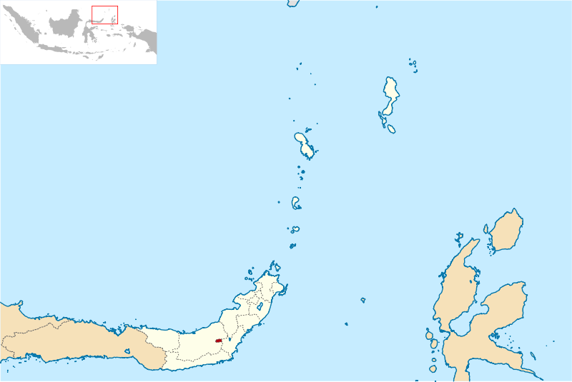
Gambar 4.1.1

Peta lokasi Kota Kotamobagu di Sulawesi Utara Koordinat: 0° LU- 123° - 124° BT
Sumber : Website, http://id.m.wikipedia.org/wiki/Kota_Kotamobagu
Kota Kotamobagu juga terdiri dari beberapa Kabupaten yaitu, Kabupaten Bolaang Mongondow Timur, Kabupaten Bolaang Mongondow Selatan, Kabupaten Bolaang Mongondow Utara, dan Bolaang Mongondow Induk.

4.1.2 Topografi Kota Kotamobagu
Kota Kotamobagu terletak di ketinggian antara 180 – 130 meter di atas permukaan laut. Posisi Kota Kotamobagu berada di sebuah lembah yang di kelilingi pegununan dan di lewati beberapa sungai, antara lain sunggai Bonodon, sungai Yoyak, dan sungai Motoboi Besar di Kotamobau Timur; sungai yantaton dan sungai kope’ di Kotamobagu Selatan; sungai Kelurahan Mongkonai dan sungai Ongkaw Mongondow di Kotamobagu Barat; Sungai Bilalang, sungai Toko dan sungai Kotobangon di Kotamobagu Utara.

4.1.3 Visi dan Misi
Visi : Kota Kotamobagu sebagai kota jasa dan perdagangan dengan berbasis kebudayaan lokal menuju masyarakat sejahtera dan berdaya saing
Misi :
- Meninkatkan kualitas kesejahteraan masyarakat berbasis modal sosial melalui pemberdayaan masyarakat.
- Meningkatkan daya saing daerah secara berkelanjutan dengan inovasi dan kreatifitas yang berbasis potensi ekonomi daerah dan berwawasan lingkungan
- Meningkatkan pelayanan publik yan berbasis kebutuhan masyarakat dengan pendekatan data rill, di dukung teknologi informasi dan tata kelola yang baik.

4.1.4 Secara Administrasi
Wilayah administrasi pemerintah Kota Kotamobagu terdiri atas 4 kecamatan, 15 desa dan 18 kelurahan. Pembagian wilayah administrasi pemerintah kecamatan, yaitu :
- Kotamobagu Utara terdiri atas :
- Kelurahan Biga
- Kelurahan Upai
- Kelurahan Gengulang
- Desa Bilalang 1
- Desa Bilalang 2
- Desa Pontodon
- Desa Sia
- Desa Pontodon Timur
- Kotamobagu Timur terdiri atas :
- Kelurahan Kotobangon
- Kelurahan Tumubui
- Kelurahan Sinindian
- Kelurahan Matali
- Kelurahan Motoboi Besar
- Kelurahan Kobo Besar
- Kelurahan Moyag
- Desa Kobo Besar
- Desa Moyag Tampoan
- Desa Moyag Tudulan
- Kotamobagu Selatan terdiri atas :
- Kelurahan Motoboi Kecil
- Kelurahan Mongondow
- Kelurahan Pobundayan
- Desa Poyoa Besar 1
- Desa Poyoa Besar 2
- Desa Tabang
- Desa Bungko
- Desa Kopandakan 1
- Desa Poyowa Kecil
- Kotamobagu Barat terdiri atas :
- Kelurahan Mongkonai
- Kelurahan Molinow
- Kelurahan Mogolaing
- Kelurahan Goagagoman
- Kelurahan Kotamobagu
- Kelurahan Mongkonai Barat
Wilayah administrasi | 2015 | 2016 | 2017
Kecamatan | 4 | 4 | 4
Kelurahan | 18 | 18 | 18
Desa | 15 | 15 | 15
Jumlah PNS
Laki – Laki | 1025 | 1004 | 1004
Perempuan | 1762 | 1732 | 1737
Total | 2787 | 2736 | 2741
4.1.4 Sumber: Kotamobagu dalam angka, 2018
Jumlah wilayah administrasi Kota Kotamobagu di tahun 2017 mengalami perubahan di bandingkan tahun sebelumnya, terdiri dari 4 kecamatan yaitu kotamobagu utara, kotamobagu timur, kotamobagu selatan, dan kotamkobagu barat. Dengan 18 kelurahan dan 15 desa (14 desa definitive dan 1 desa persiapan).
Jumlah Pegawai Negeri Sipil di Kota Kotamobagu tahun 2017 sebanyak 2.741 pegawai. Jika di lihat dari segi pendidikan, jumlah terbanyak adalah lulusan Strata 1 (S1) sebanyak 61,92%, kemudian diploma 18,97%, SLTA/sederajat 18,72%, dan sisanya Strata 2 (S2),SD, dan SMP/sederajat.

4.1.5 Profil Dinas Perdagangan Koperasi Usaha Kecil dan Menengah
Berdasarkan Undang – Undang Nomor 04 Tahun 2007 tentang pembentukan Kota Kotamobagu, sekaligus dengan di bentuknya Dinas, badan dan lingkungan Pemerintah Kota Kotamobagu.

4.1.5.1 Tugas dan Fungsi Dinas Perdagangan Koperasi Usaha Kecil dan Menengah
A. Tugas pokok Dinas Perdagangan Koperasi Usaha Kecil dan Menengah Kota Kotamobagu yaitu ;
1. Melaksanakan sebagian umum tugas pemerintahan pembangunan kemasyarakatan di bidang Perdagangan, Koperasi Usaha Kecil dan Menengah.
2. Melaksanakan tugas – tugas yang di limpahkan pemerintah pusat kepada Pemerintah Kota Kotamobagu.
3. Melaksanakan tugas – tugas pembantuan.
4. Melaksanakan tugas – tugas lain yabng di berikan oleh wali kota.
B. Fungsi Dinas Perdagangan Koperasi Usaha Kecil dan Menengah Kota Kotamobagu yaitu ;
1. Merumuskan kebijakan teknis dan pemberian bimbingan serta program pembanunan di bidang perdagangan koperasi udsaha kecil dan menengah;
2. merumuskan kebijakan teknis dan pemberian bimbingan di bidang pengusaha kecil dan menengah dan koperasi;
3. merumuskan dan menjabarkan kebijakan teknis, pemberian bimbingan di bidang fasilitas pembiayaan dan simpan pinjam;
4.menyusun rencana dan program pembangunan dan perdagangan, koperasi, usaha kecil dan menengah;
5. memberikan perijinan dan pelaksanaan pelayanan umum di bidang perdagangan, koperasi, usaha kecil dan menengah;
6. melaksanakan bimbinan dan penyuluhan dalam pelaksanaan kegiatan perdagangan, koperasi, usaha kecil dan menengah;
7. evaluasi pelaksanaan kebijaksanaan teknis bimbingan dan pengembangan perdagangan dan kemetrologian;
8. melaksanakan bimbingan dan pengendalian pengadaan dan penyaluran barang dan jasa;
9. melaksanakan bimbingan dan pengawasan kegiatan di bidang kemetrologian;
10. melaksanakan bimbingan dan pengawasan urusan sekretariatan dinas dan rumah tangga dinas perdagangan, koperasi, usaha kecil dan menengah.

4.1.5.2 Struktur Organisasi dan Uraian Tugas
Susunan Organisasi Dinas Perdagangan Koperasi, Usaha Kecil dan Menengah Kota Kotamobagu, ;
- Kepala Dinas
- Sekretaris, terdisi atas ;
- Kasubag Umum dan Kepegawaian ( Penata Tkt I/III d)
- Kasubag Perencanaa dan Keuangan (Penata /III c)
- Kelompok Jabatan Fungsional
- Bidang Koperasi dan UKM, terdiri atas ;
- Seksi Kelembagaan Koperasi
- Seksi Usaha Kecil dan Menengah
- Seksi Pendidikan dan Penyuluhan Koperasi, Usaha Kecil dan Menengah
e. Bidang Perdagangan, terdiri atas ;
- Seksi Pasar dan Sarana Perdagangan
- Seksi Perlindungan Konsumen dan Kemetrologian
- Seksi Pengawasan Tertib Niaga dan Distribusi
Nama dan jabatan dalam struktur organisasi Dinas Perdagangan Koperasi Usaha Kecil dan Menengah :
- Kepala dinas :
Herman J.Aray, S.IP
Nip. 196405071985031010
- Sekertaris :
Muh. DJ. Edo Mopobela, SH
Nip. 196906052008121002
- Kepala Bidang Perdagangan :
Lores Binol, SE
Nip. 196309271991021001
- Kepala Bidang Koperasi dan UKM :
Ratna H. Adharani, SS, Msi
Nip. 197401041998032005
- PLH.Kepala Seksi Pasar dan Sarana Perdagangan
Ruslandi Mongilong, SE
Nip. 198804192011021001
- Kepala Seksi Perlindungan Konsumen dan Kemetrologian
Moh. Adriyansyah Pinujut, S.IP
Nip. 198104072002121993
- PLH. Kepala Seksi Pengawasan Tertib Niaga dan Distribusi
Feriyanto Punuh, ST
- Kasubag Umum dan Kepegawaian
Lusmawati Lomban
Nip. 196408241986022004
- Kasubag Perencanaan dan Keuangan
Siti Hadijah Limbanadi, SE
Nip. 197201222008012006
- Kepala Seksi Usaha Kecil dan Menengah
Ratna H. Adharani. SS, Msi
Nip. 197401041998032005
- Kepala seksi Kelembagaan Koperasi
Liliyana Mokoginta, SE
Nip. 196705301989022002
- Kepala Seksi Pendidikan dan Penyuluhan Koperasi dan UKM
Genti Makalalag, SE
Nip. 198112212002122001
- Perlaksana
- Jenti Makalalag
Nip. 196308081991122001
- Abdul Rahman Mokoginta
Nip. 196206301986031011
- Alfa Pandegirot, SE
Nip. 198704112009021001
- Lolla Tungkagi, S.Pdi
Nip. 197801252009022001
- Iin Oktaviane Lesawengan, ST
Nip. 197910282011022002
- Arhamuddin Hafid, ST
Nip. 198006072011021001
- Jacklyn Mawikere, SE
Nip. 198602102011022001
- Marfil Vialli Rompas, ST
Nip. 198911142015021001
- Kifli Fingli Bolang, Amd
Nip. 198112182010081001
- Jusdiansa Dadu
Nip. 197606262014071001
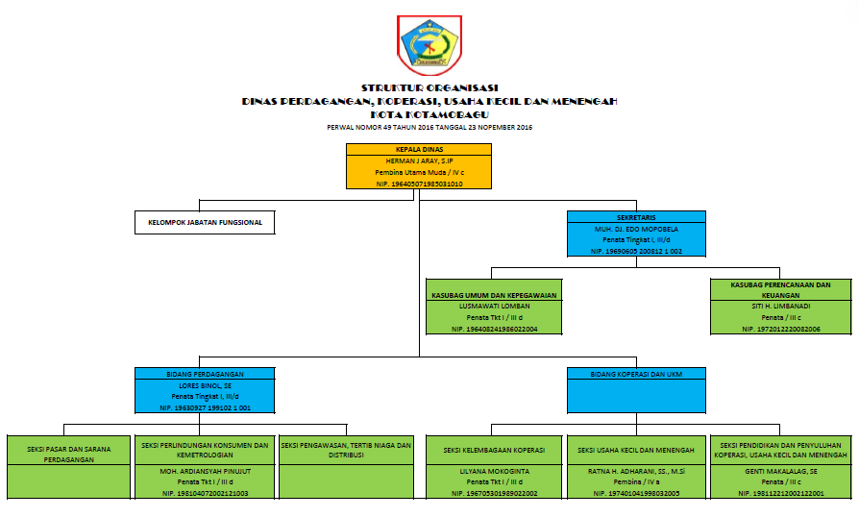
4.1.5.2 Gambar Struktur Organisasi

4.2 Pasar Tradisional di Kota Kotamobagu
Di Kota Kotamobagu, terdapat 4 unit pasar tradisional yaitu :
- pasar 23 maret,
- pasar genggulang,
- pasar gogagoman, dan
- pasar poyoa.
Dan masing – masing memiliki kepala pasar sendiri – sendiri, dari ke empat pasar tersebut peneliti telah memilih 2 pasar tradisional yang telah di jadikan sebagai lokasi dalam penelitian ini, guna untuk mempresentasikan pasar yang ada di Kota Kotamobagu. pasar yang di pilih untuk di jadikan sebagai lokasi penelitian yaitu :
- pasar tradisional poyoa, dan
- pasar tradisional gogagoman
Pasar tradisional yang ada di kotamobagu adalah salah satu tujuan tempat di mana masyarakat kotamobagu berkumpul dan mencari bahan – bahan yang di butuhkan dalam kehidupan sehari – hari mereka, pasar tradisional yang ada di kotamobagu sangat du butuhkan dalam memenuhi setiap kebutuhan masyarakat kotamobagu, dengan adanya pasar tradisional ini, masyarakat lebih di jadikan sebagai sarana yang tepat dalam memenuhi kebutuhan sehari – hari, karena pasar tradisional memberikan banyak produk jualan dengan harga yang bersahabat dengan masyarakat, apalagi di pasar tradisional ini, masyarakat dalam hal ini pembeli dapat saling tawar – menawar dalam masalah harga produk/barang yang di inginkan.
Pasar tradisional kotamobagu memiliki berbagai macam produk/bahan jualan dalam memenuhi setiap kebutuhan masyarakat kota kotamobagu, sebagai berikut:
- Bahan makanan
- berbagai macam sayur – mayur
- berbagai macam daging hewan
- berbagai macam rempah – rempah
- berbagai macam bumbu penyedap masakan
- dan sebagainya
b. Bahana pakaian
- berbagai macam merek kain
- berbagai macam jenis baju pria dan wanita
- berbagai macam jenis celana pria dan wanita
- pakaian dalam dan sebagainya
c. berbagai jenis barang
- alat – alat perlengkapan rumah tangga
- alat – alat dapur
- dan berbagai jenis perlengkapan barang lainnya.

4.2.1 Pasar Gogagoman
Pasar tradisional gogagoman adalah pasar yan memiliki lahan yang cukup luas, pasar gogagoman menampung berbagai macam jualan yang di jajakan oleh para penjual di pasar contohnya;
- bahan – bahan pokok makanan sayur mayur,
- rempah - rempah,
- hasil laut,
- berbagai macam daging ternak,
- pakaian,
- alat rumah tangga,
- dan sebagainya.
Bisa di katakana bahwa hampir seluruh bahan pokok bisa di temukan di pasar tradisional gogagoman. Banyaknya bahan pokok yang terdapat di pasar tradisional gogagoman sangat bisa di harapkan dalam memenuhi kebutuhan – kebutuhan pokok rumah tangga dan sebagainya, kepada masyarakat khususnya masyarakat Kota Kotamobagu. akan tetapi pemerintah masih belum bisa memberikan pemberdayaan yang cukup untuk memfasilitasi pasar gogagoman, khususnya kepada masyarakat yang ingin berbelanja di pasar gogagoman, contohnya seperti tempat parkir untuk pembeli, karena tempat penyediaan lahan parkir sudah menggunakan sebagian dari ruas jalan raya yang seharusnya di gunakan untuk kendaraan sebagai akses jalan untuk kendaraan, kini juga di gunakan sebagai tempat berjualan, sehingga kepadatan lalulintas karena ruas jalan di pakai sebagai tempat berjualan, sering kali mengakibatkan kemacetan panjang, dan cukup lama. Hal ini berdampak kerugian bagi pembeli dan penjual di pasar gogagoman juga para pengguna kendaraan yang hendak melewati pasar gogagoman.selain tempat parkir di jadikan tempat berjualan, adapula penataan pasar gogagoman, contohnya yaitu penataan tempat jualan di dalam pasar tradisional gogagoman, penataan yang kurang tepat meberikan dampak kepada para pembeli dan penjual. Selain itu juga pasar tradisional gogagoman juga sempat mengalami kebakaran sampai tiga kali, dapat di katakana bahwa perlindungan pasar tradisional gogagoman oleh pemerintah yaitu dinas perdagangan koperasi usaha kecil dan menengah masih kurang dalam penanggulangan masalah seperti kebakaran yang mengakibatkan banyak kios – kios yang terdapat di pasar tradisional gogagoman mengalami kebakaran dan menyebabkan kerugian yang besar bagi pemilik kios – kios yang berada di pasar tradisional gogagoman. Selain itu, masalah lain yang terdapat di pasar tradisional gogagoman ini yaitu terkait dengan kebersihan. Dinas perdagangan koperasi usaha kecil dan menengah ini juga masih kurang dalam pemberdayaan pasar tradisional gogagoman, pemerintah memang sudah menyediakan beberapa kendaraan pengangkut samapah, tetapi masih kurang dalam membersihkan area pasar tradisional gogagoman, akibatnya masih banyak sampah yang berserakan, sehingga mengganggu para pembeli dengan bau yang tidak sedap akibat dari sampah yang berserakan.

4.2.2 Pasar Poyoa
Pasar poyoa merupakan pasar tradisional yang berada di kelurahan poyoa kecil, pasar poyoa ini juga menyediakan berbagai macam jualan yang di jajakan oleh para penjual di pasar poyoa itu sendiri. Tetapi tidak seperti pasar yang berada di kelurahan gogagoman, karena produk atau bahan jualan yang di jajakan di pasar poyoa masih belum cukup memenuhi kebutuhan warga di sekitar pasar poyoa. Lahan dan tempat untuk berjualan belum di penuhi oleh banyak penjual, padahal jika di lihat dari model bangunan yan sudah di rehab oleh pemerintah, pasar tradisional poyoa sudah memiliki bangunan yang lebih modern dari pada pasar tradisional gogaoman, tetapi tetap saja masih tidak dapat memberikan dampak yang baik kepada masyarakat pedagang dan masyarakat pembeli yang ingin berbelanja di pasar tradisional poyoa. Di karenakan posisi tempat pasar poyosa belum strategis, karena jauh dari keramaian, juga posisi tempat pasar poyoa itu sendiri tertutup oleh perumahan. Masalah tempat yang tidak strategis ini mengakibatkan kurangnya minat para pembeli untuk mau berbelanja di pasar tradisional poyoa. Para penjual di pasar tradisional poyoa juga sulit meraih keuntungan dengan tempat yang kurang strategis, karena itu banyak penjual yang pindah lokasi berjualan di karenakan tidak bisa meraih keuntungan yang lebih. Masih banyak kios – kios yang belum di tempati penjual karena mereka merasa sepi pelanggan. Pemerintah atau dinas perdagangan koperasi usaha kecil dan menengah juga kurang dalam masalah pemberdayaan yaitu pengawasan yang kurang terhadap pasar tradisional poyoa, akibat dari kurangnya pengawasan oleh dinas perdagangan koperasi usaha kecil dan menengah ini, tempat parkir yang di sediakan di jadikan tempat berjualan oleh para penjual meski sudah di sediakan tempat untuk berjualan. Pasar tradisional poyoa seharusnya dapat membantu untuk masalah kebutuhan kepada masyarakat di sekitar maupun para penjual di pasar tradisonal poyoa. Tetapi dengan masalah ini masyarakat blum dapat merasakan keuntungan dengan pasar tradisional poyowa ini, begitu juga dengan para penjual yang berada di pasar tradisional poyoa.

4.2.3 Pasar Tradisional 23 Maret
Pasar tradisional 23 maret terletak di Kelurahan Gogagoman, lokasi dan jarak antara pasar tradisional 23 maret dan pasar tradisional gogagoman ini tidak berada terlalu jauh, bisa di katakana sangat berdekatan. Pasar tradisional 23 maret ini sama seperti pasar tradisional lainnya, yaitu menyediakan berbagai macam bahan jualan dari :
- rempah – rempah,
- daging ternak,
- sayur – mayur,
- dan sebagainya.
Pasar 23 maret ini kondisinya bisa di katakana sudah baik dalam pengelolaanya, seperti pengaturan tempat – tempat berjualan, kondisi lingkungan yang sangat bersih, dan juga dari segi keamanan. Masalah yang nampak jelas hanya terletak pada pemberian lahan parkir yang hanya bisa menampung kendaraan beroda 2 (dua) dan kendaraan beroda 3 (tiga), karena lahan parkir di pasar 23 maret ini tidak begitu luas maka kendaraan beroda 4 (empat) hanya dapat menampung selebihnya 3 (tiga) kendaraan saja karena tidak memungkinkan kendaraan beroda 4 (empat) dapat memarkirkan kendaraan mereka karena lahan parkir yang terdapat pada pasar 23 maret ini tidak cukup luas.

4.2.4 Pasar Tradisional Genggulang
Pasar tradisional genggulang ini, biasa di katakana masyarakat kotamobagu dengan sebutan pasar atas. Pasar tradisional genggulang ini, sudah di benahi oleh pemerintah, di lihat dari segi bangunan, sudah di sediakan bangunan – bangunan yang sudah modern untuk berjualan, tetapi sekarang pasar tradisional genggulang sudah sangat sepi pembeli karena kebanyakan penjual – penjual lebih memilih untuk berjualan di pasar tradisional gogagoman dan pasar tradisional 23 maret,masalah ini timbul karena masalah pada tempat dan tata letak pasar tradisional genggulang ini berada sedikit jauh dari pada pusat kota. Karena masalah ini para pedagang lebih memilih untuk enggan menjajakan jualan di pasar tradisional genggulang. Pasar tradisional genggulang sudah sangat sepi pengunjung, terlihat sudah sangat sepi dari pedagang dan pembeli, sudah tidak nampak lagi proses jual beli seperti pasar tradisional lainnya. Dapat di lihat dari sepinya penjual dan pembeli ini, tidak nampak adanya proses pemberdayaan sebagai tugas utama dari pemerintah atau Dinas Perdagangan Koperasi Usaha Kecil dan Menengah. Jika dibiarkan terus menerus dapat berakibat hilangnya pasar tradisional genggulan yang seharusnya dapat memberikan dampak yang baik terhadap masyarakat Kotamobagu khususnya di Kelurahan genggulang sebagai tempat lokasi pasar tradisional genggulang.

4.3 Hasil Wawancara
Dalam penelitian terkait Peran Pemerintah Dalam Perlindungan dan Pemberdayaan Pasar Tradisional di Kota Kotamobagu, peneliti telah melakukan wawancara kepada beberapa narasumber yang terkait dengan Peran Pemerintah Dalam Perlindungan dan Pemberdayaan Pasar Tradisional di Kota Kotamobagu yang dalam hal ini narasumber tersebut adalah Kepala Dinas Perdagangan Koperasi Usaha Kecil dan Menengah, dan para pedagang pasar tradisional yang ada d kotamobagu. Pada proses wawancara ini, peneliti melakukan wawancara kepada Kepala Dinas Perdagangan Koperasu Usaha Kecil dan Menengah, serta pasar tradisional Poyoa Kecil, dan pasar tradisional Gogagoman. Dalam proses wawancara ini peneliti mulai melakukan wawancara pada hari jum’at, 20 Desember 2019 dengan Kepala Dinas Perdagangan Koperasi Usaha Kecil dan Menengah, dan beberapa pedagan (sumber) yang berbeda jenis dagangan, untuk lebih memperkuat hasil penelitian peneliti. Dalam proses wawancara, peneliti sudah menyediakan bebrapa pertanyaan.

4.3.1 Hasil Wawancara Kepala Dinas Perdagangan Koperasi Usaha Kecil dan Menengah
Pertanyaan/wawancara kepada Bpk. Kepala Dinas Perdagangan Koperasi dan Usaha Kecil Menengah.
Pada tanggal 20 desember 2019 dan durasi lama wawancara (07:39 menit) ;
1. Dalam satu bulan, apakah pemerintah/Dinas Perdaangan Koperasi Usaha Kecil dan Menengah sering melakukan pembinaan? ( sesuai dengan tupoksi dari pada Dinas Perdagangan Koperasi Usaha Kecil dan menengah menyangkut perdagangan adalah pembinaan bagi para pedagang pasar tradisional dan mengatur kerapihan pedagang dan kemudian dalam hal kebersihan lingkungan di pasar tradisional dan juga ada penarikan – penarikan retribusi PAD, prinsipnya untuk pedagang agar kiranya ada kepuasan – kepuasan untuk pedagang juga kepada konsumen).
2. Apakah Pemerintah/Dinas Perdagangan Koperasi Usaha Kecil dan Menengah sering melakukan pengecekan/survey lapangan untuk mengetahui apakah ada keluhan dari para pedagang pasar tradisional? Jika iya, apasaja keluhan yang di keluhkan oleh para pedagang pasar tradisional. ( kami atau pemerintah dinas perdagangan koperasi usaha kecil dan menengah juga sering turun ke lokasi. Karena, pertama untuk mendengar juga keluhan – keluhan dari para pedagang di pasar tradisional, contohnya harga naik, harga langkah, kami juga sering update data menyangkut harga eceran tertinggi, kami juga menjaga agar jangan sampai terjadi penimbungan – penimbungan harga. Dan itu adalah sebagai pengawasan melekat bagi para pedagang – pedagang pasar tradisional)..
3. Apakah Pemerintah/Dinas Perdagangan Koperasi Usaha Kecil dan menengah sudah melakukan penataan di pasar tradisional? ( untuk kondisi pasar tradisional yang ada di kota kotamobagu, sudah tertib).
4. Hal – hal apasaja yang menjadi kendala oleh Pemerintah/Dinas Perdagsangan Koperasi Usaha Kecil dan Menengah dalam penataan pasar tradisional? ( ya, itulah perdagangan, pedagang masih sulit untuk mau di atur, namun dengan kendala itu kami atau dinas perdagangan koperasi usaha kecil dan menengah, lebih intensif untuk menetralisir kendala kendala tersebut.
5. Apasaja pemberdayaan yang telah di lakukan Pemerintah/Dinas Perdagangan Koperasi Usaha Kecil dan Menengah? ( Pemberdayaan kami yang pertama, bagi pedagan usaha kecil menengah, kami memfasilitasi untuk menerbitkan izin usaha micro, artinya kami memfasilitasi untuk topangan penambahan dana, melalui perbankan yang ada).
6. Perlindungan seperti apa yang di berikan pemerintah dinas perdagangan koperasi usaha kecil dan menengah untuk pasar tradisional kota kotamobagu? ( perlindungan itu salah satunya dengan adanya lembaga perlindungan konsumen, melalui lembaga perlindungan konsumen itu menampung aspirasi – aspirasi atau keluhan – keluhan dari para pedagang – pedagang di pasar tradisional kota kotamobagu, dari situ sebagai mediasi kita undang).
7. Apaka pemerintah dinas perdagangan koperasi usaha kecil dan menengah sudah menyediakan tempat parkir untuk pasar tradisional kota kotamobagu? ( semua pasar tradisional yan ada di kota kotamobagu sudah memiliki tempat parkir, tempat parkir salah satunya untuk menarik minat daripada konsumen).
8. Apakah Pemerintah dinas perdagangan koperasi usaha kecil dan menengah sudah memberikan pengaturan tempat berdagang bagi para pedagang pasar tradisional kota kotamobagu? ( kami dari dinas perdagangan koperasi usaha kecil dan menengah sudah melakukan pengaturan tempat, contohnya pedagang barito (bawang, rica, tomat), pedagang ikan kerin, pedagang eceran, dan lain – lain).
9. Apaka Pemerintah dinaas perdagangan koperasi usaha kecil dan menengah telah menerapkan sistem keamanan di pasar tradisional kota kotamobau? ( untuk keamanan, kami dari dinas perdagangan koperasi usaha kecil dan menengah sudah bekerja sama dengan pedagang pasar tradisional, artinya keamanan swadaya).
10. Apakah Pemerintah dinas perdagangan koperasi usaha kecil dan menengah telah menerapkan sistem kebersihan di pasar tradisional kota kotamobagu? ( untuk sistem keberishan akan selalu continue, akan selalu bersih setiap hari, kami sudah menyediakan 2 (dua) kendaraan operasional pengangkut sampah dan itu setiap hari di lakukan untuk mengangkut sampah di pasar tradisional kota kotamobagu).
11. Apakah Pemerintah dinas perdagangan koperasi usaha kecil dan menengah sudah menerapkan sistem retribusi kepada pedagang pasar tradisional kota kotamobagu? ( untuk penerapan sistem retribusi sudah di lakukan penerapanya ).
Dalam hasil wawancara dengan Pemerintah dalam hal ini Kepala Dinas Perdagangan Koperasi Usaha Kecil dan Menengah, ada beberapa poin yang dalam waawancara ini tida sesuai dengan apa yang peneliti teliti, atau ada beberapa point dalam wawancara tidak sesuai dengan apa yang ada di lapangan. Untuk kesimpulan dari pada wawancara yang telah di lakukan pada tanggal 20 desember 2019 dengan durasi waktu wawancara (07:39 menit) ini adalah belum maksimalnya peran pemerintah dalam perlindunga dan pemberdayaan di pasar tradisional yang di mana ada beberapa point yang telah di jawab oleh kepala dinas Perdagangan Koperasi Usaha Kecil dan Menengah ini tidak sesuai dengan fakta yang ada di lapangan.

4.3.2 Hasil Wawancara Pasar Tradisional Poyowa Kecil
Dalam wawancara pada pasar tradisiosional Poyowa kecil, peneliti melakukan wawancara kepada Ibu Indah Sah sebagai pedagang pasar tradisional Poyowa kecil. Dalam proses wawancara ini, peneliti memberikan berapa pertanyaan kepada Ibu Indah Sah sebagai narasumber pertama pada pasar tradisional Poyowa Kecil untuk memperkuat penelitian ini, sebagai berikut ;
- Dalam satu bulan, apakah pemerintah dinas perdagangan koperasi usaha kecil dan menengah sering melakukan pembinaan kepada pedagang pasar tradisional poyowa kecil ? ( untuk pembinaan di pasar tradisional poyowa kecil ini tidak sering di lakukan oleh dinas perdagangan koperasi usaha kecil dan menengah ).
- Apakah pemerintah dinas perdagangan koperasi usaha kecil dan menengah sering melakukan survey terhadap keluhan – keluhan dari para pedagang pasar tradisional poyowa kecil? ( dinas perdagangan koperasi usaha kecil dan menengah tidak pernah menanyakan keluhan – keluhan dari para pedagan di psar tradisional poyowa kecil, hanya saja pernah datang untuk sosialisasi ).
- Apakah pemerintah dinas perdagangan koperasi usaha kecil dan menengah telah menyediakan tempat parkir di pasar tradisional poyowa kecil? ( untuk penyediaan tempat parkir sudah ada )
- Apakah pemerintah dinas perdagangan koperasi usaha kecil dan menengah telah menerapkan sistem keamanan di pasar tradisional poyowa kecil? ( untuk sistem keamanan sudah ada ) .
- Apakah pemerintah dinas perdagangan koperasi usaha kecil menengah telah menerapkan sistem retribusi pada pasar tradisional poyowa kecil? ( untuk sistem retribusi sudah ada, dan pungutan retribusi di pungut setiap hari ).
Wawancara ke dua (2) dalam penelitian ini, peneliti mewawancarai kepada bapak Enal sebagai pedagang pasar tradisional poyowa kecil, bapak enal sendiri adalah seorang pedagang ikan kering di pasar tradisional poyowa kecil. Dalam sesi wawancara dengan bapak enal, peneliti mewawancarai dengan beberapa pertanyaan, sebagai berikut ;
- Dalam satu bulan, apakah pemerintah dinas perdagangan koperasi usaha kecil dan menengah sering melakukan pembinaan di pasar tradisional poyowa kecil? ( untuk pembinaan oleh dinas perdagangan koperasi usaha kecil dan menengah di lakukan satu (1) sampai dua (2) kali dalam satu bulan ).
- Apakah pemeritnah dinas perdagangan koperasi usaha kecil dan menengah sering melakukan survey terhadap keluhan – keluhan dari para pedagang pasar tradisional poyowa kecil? ( sering di lakukan, dan keluhan dari para pedagang adalah soal kebersihan di pasar tradisional poyowa kecil, karena petugas kebersihan tidak sering datang untuk membersihkan ).
- Apakah pemerintah dinas perdagangan koperasi usaha kecil dan menengah telah menerapkan sistem keamanan di pasar tradisonal poyowa kecil? ( untuk sistem keamanan sudah ada )
- Apakah pemerintah dinas perdagangan koperasi usaha kecil dan menengah telah menyediakan tempat parkir di pasar tradisional poyowa kecil? ( untuk penyediaan lahan parkir sudah di sediakan ) .
- Apakah pemerintah dinas perdagangan koperasi usaha kecil dan menengah telah menerapkan sistem retribusi di pasar tradisional poyowa kecil? ( iya, pemerintah telah menenrapkan pungutan retribusi, dalam pungutan retribusi di lakukan perhari ).
Sebagai wawancara yang ke tiga (3) peneliti telah mewawancarai narasumber yang bernama bapak Jindan M. Toini sebagai narasumber yang ke tiga dalam penelitian ini. Bapak Jindan M. Toini ini, adalah sebagai pedagang kios yang menjajakan peralatan dapur. Dalam wawancara ini, peneliti mewawancarai dengan beberapa pertanyaa, di antaranya ;
- Dalam satu bulan, apakah pemerintaah dinas perdagangan koperasi usaha kecil dan menengah sering melakukan pembinaan di pasar tradisional poyowa kecil? ( saya rasa kurang, mereka hanya datang untuk penagihan retribusi ).
- Apakah pemerintah dinas perdagangan koperasi usaha kecil dan menengah sering melakukan survey untuk mengetahui keluhan – keluhan dari para pedagang pasar tradisional poyowa kecil? ( untuk survey keluhan dari para pedagangn juga kurang, padahal keluhan kami banyak, contohnya adalah pembeli yang kurang untuk berbelanja di pasar tradisional poyowa kecil ini, dan kami meminta agar supaya pemerintah bisa memikirkan cara untuk menarik minat daripada pembeli agar mau berbelanja di pasar tradisional poyowa kecil. Dan saya juga sudah pernah memberikan saran aar supya tempat parkiran mobil atau kendaraan beroda empat (4) itu di jadikan terminal mobil dari bagian bolaang mongondow selatan, agar bisa lebih meramaikan pasar tradisional poyowa kecil. Tetapi sampai saat ini belum ada tanggapan dari pemerintah menyangkut saran saya ini ).
- Apakah pemerintah dinas perdagangan koperasi usaha kecil menengah telah menyediakan tempat parkir di pasar tradisional poyowa kecil? ( iya, untuk penyediaan tempat parkir sudah ada, tetapi tempat parkir sudah banyak di jadikan sebagai lahan untuk berjualan, karena kendaraan – kendaraan pengunjung sangat jarang terparkir ).
- Apakah pemerintah dinas perdagangan koperasi usaha kecil dan menengah sudah menerapkan sistem keamanan di pasar tradisional poyowa kecil? ( untuk masalah penjagaan keamanan, ada tetapi hanya pada saat hari besar, atau ada acara – acara tertentu yang di adakan di poyowa kecil, jika hari biasa tida ada penjagaan keamanan ).
- Apakah pemerintah dinas perdagangan koperasi usaha kecil dan menengah telah menerapkan sistem retribusi di pasar tradisional poyowa kecil? ( untuk pungutan retribusi sudah di terapkan, untuk pungutan retribusi di pungut setiap bulannya pada tiap bangunan kios. Untuk kios dalam satu bulan dengan biaya retribusi sebesar Rp 64.000/kios untuk kios yang di bangun lebih dulu, dan untuk kios lama sebesar Rp 56.000/kios. Sebelumnya pungutan retribusi untuk tiap kios hanya Rp 30.000/kios dalam satu bulan ).

4.3.2 Hasil Wawancara Pasar Tradisioal Gogagoman
Dalam wawancara pada pasar tradisional gogagoman, peneliti mewawancarai beberapa pedagang yang berada di pasar tradisional gogagoman. Sebagai narasumber yang pertama (1) peneliti mewawancarai sodara Andri Liputo sebagai pedagang kios yang berada di pasar tradisional gogagoman. Peneliti telah melakukan wawancara dengan beberapa pertanyaan yaitu ;
- Apakah pemerintah atau dinas perdagangan koperasi usaha kecil dan menengah sering melakukan pembinaan kepada para pedagang pasar tradisional gogagoman? ( tidak )
- Apakah pemerintah atau dinas perdeagangan koperasi usaha kecil dan menengah sering melakukan pengecekan atau survey untuk mengetahui apakah ada keluhan – keluhan dari para pedagang pasar tradisional gogagoman? ( selama saya disini, pengecekan atau surevey terhadap timbulnya keluhan – keluhan dari pedagang pasar tradisional termasuk saya, pemerintah atau dinas perdagangan koperasi usaha kecil dan menengah tidak pernah di lakukan ).
- Apakah pemerintah dinas peragangan koperasi usaha kecil dan memengah telah menyediakan tempat parkir di pasar tradisional gogagoman? ( iya, untuk sekarang ini tempat parkir telah di sediakan oleh pemerintah, tapi sayangnya belum tertata dengan rapi. Karena tempat parkir di pasar tradisional gogagoman ini masih tida tertata, di mana saja bisa di jadikan tempat parkir untuk kendaraan bermotor, kendaraan beroda 3 (tiga), dan kendaraan beroda 4 (empat) ).
- Apakah pemerintah dinas perdagangan koperasi usaha kecil dan menengah sudah menerapkan sistem keamanan di pasar tradisional gogagoman? ( untuk sistem keamanan sudah ada, tetapi yang menjadi penjaga keamanan itu belum pasti siapa ).
- Apakah pemerintah dinas perdagangan koperasi usaha kecil dan menengah sudah menerapkan sistem retribusi di pasar tradisional gogagoman? ( iya, untuk retribusi sudah di terapkan, dan pungutan untuk retribusi ini mingguan dan bulanan ).
Narasumber yang kedua (2) dalam wawancara pada pasar tradisional gogagoman adalah seorang Ibu pemilik kios yang menjajakan pakaian yang bertempat di bagian dalam pasar tradisional gogagoman, narasumber yang kedua ini bernama Ibu Rahmawati Rahman. Ibu Rahmawati Rahman ini sudah lebih dari 5 tahun sebagai salah satu pemilik kios yang berada di bagian dalam pasar tradisional gogagoman. Dalam wawancara ini peneliti telah mewawancarai beberapa pertanyaan di antaranya ;
- Dalam satu bulan, apakah pemerintah dinas perdagangan koperasi usaha kecil dan menengah, sering melakukan pembinaan di pasar tradisional gogagoman? ( untuk pembinaan dari dinas perdagangan koperasi usaha kecil dan menengah untuk pasar tradisional gogagoman, dalam satu bulan tidak sering melakukan pembinaan, dinas perdagangan koperasi usaha kecil dan menengah melakukan pembinaan pada saat terjadi masalah, barulah pemerintah atau dinas perdagangan koperasi usaha kecil dan menengah turun untuk dalam rangka pembinaan ).
- Apakah pemerintah dinas perdaganan koperasi usaha kecil dan menengah sudah menerapkan sistem keamanan di pasar tradisional gogagoman? ( pemerintah sudah menerapkan sistem keamanan ).
- Apakah pemerintah dinas perdagangan koperasi usaha kecil dan menengah sering melakukan survey untuk mengetahui keluhan - keluhan dari para pedagang pasar tradisional gogagoman? ( pemerintah dulu sering melakukan survey untuk mengetahui keluhan dari para pedagang di pasar tradisional gogagoman, seperti sidak terhadap barang – barang yang sudah kadarluasa. Tapi sekarang sudah tidak lagi ).
- Apakah pemerintah dinas perdagangan koperasi usaha kecil dan menengah telah menyediakan tempat parkir di pasar tradisional gogagoman? ( untuk lahan parkir, sudah di sediakan tapi kelayakan dari tempat parkir itu sendiri saya lihat tidak layaknya tempat parkir, karena tumpang tindih antara kendaraan roda tiga (bentor) untuk mencari nafkah, dan banyak penjual yang meletakan jualan di bagian lahan parkir, dan itu sangat merugikan ).
- Apakah pemerintah dinas perdagangan koperasi usaha kecil dan menengah, sudah menerapkan sistem retribus di pasar tradisional gogagomani? ( untuk sistem penarikan retribusi sudah ada ).
Narasumber yang ke 3 (tiga) adalah bapak yang bernama Muhammad Salim. Bapak Muhammad Salim ini juga seorang pedagang pasar tradisional yang berada di pasar tradisional gogagoman, dalam wawancara ini peneliti mewawancarai dengaqn beberapa pertanyaan yang serupa dengan pertanyaan pada narasumber – narasumber sebelumnya, yaitu ;
- Dalam 1 bulan, apakah pemerintah dinas perdagangan koperasi usaha kecil dan menengah sering melakukan pembinaan kepada pedagang pasar tradisional gogagoman? ( untuk pembinan dari pemerintah kepada para pedaang pasar tradisional gogagoman itu tidak sering di lakukan hanya sesekali saja untuk pembinaan dari dinas perdagangan koperasi usaha kecil dan menengah ).
- Apakah pemerintah dinas perdagangan koperasi usaha kecil dan menengah sering melakukan survey untuk mengetahui keluhan - keluhan dari pedagang pasar tradisional gogagoman? ( tidak sering, dan keluhan yang biasa di keluhkan adalah masalah penagihan retribusi, tapi juga tidak terlalu di permasalahkan oleh pedagang termasuk saya ).
- Apakah pemerintah dinas perdagangan koperasi usaha kecil dan menengah telah sudah menerapkan sistem keamanan di pasar tradisional gogagoman? ( dari pemerintah tida ada ).
- Apakah pemerintah dinas perdagangan koperasi usaha kecil dan menengah telah menyediakan tempat parkir di pasar tradisional goagoman? ( sudah ada ).
- Apakah pemerintah dinas perdagangan koperasi usaha kecil dan menengah telah menerapkan sistem retribusi di pasar tradisional gogagoman? ( pemerintah sudah menenerapkan sistem retribusi ).
Dengan demikian dalam hal ini dapat di simpulkan dari wawancara yang telah di lakukan bahwa peran pemerintah dalam pemberdayaan dan perlindungan terhadap pasar tradisional yang ada di kotamobagu belum sepenuhnya di lakukan dan di berdayakan dengan baik oleh pemerintah kotamobagu khususnya pasar tradisional.
Keberlangsungan usaha kecil mikro ini sangat erat dengan bagaimana cara pemerintah atau solusi pemerintah dalam upaya memberdayakan pasar tradisional yang ada di kotamobagu, karena seiring berjalannya waktu dalam persaingan usaha nasional pasar tradisional sangat rentang terhadap persaingan modern saat ini contoh yang paling dekat adalah persaingan antara pasar tradisional dan pasar modern, dalam segi bangunan, tempat yang strategis, bahan pokok yang di perjual belikan, dari segi pelayanan, kualitas produk, harga barang, kebersihan, dan lain – lain. Hal itu sangat berpengaruh sekali terhadap pertumbuhan ekonomi mikro khususnya pertumbuhan ekonomi yang ada di pasar tradisional.
Dari wawancara di atas sudah sangat jelas bahwa banyak keluhan dari para pedagang pasar tradisional. Begitu juga dengan ketidak sesuaiannya hasil wawancara dari dinas perdagangan koperasi usaha kecil dan menengah dengan fakta yang ada di lapangan yang telah peneliti teliti, dengan hasil wawancara kepada beberapa pedagang yang berada di pasar tradisional gogagoman dan pasar tradisional poyowa kecil, ketidak sesuaianya itu berbeda sekali dengan fakta yang di lapangan, dapat di simpulkan bahwa peraturan presiden atau perpres nomor 112 tentang penataan dan pembinaan pasar tradisional ini belum sepenuhnya di jalankan oleh pemerintah dinas koperasi usaha kecil dan menengah.
Dalam hal perlindungan dan pemberdayaan oleh pemerintah sangat di perlukan oleh pasar tradisional di kota kotamobau, dalam hal kemajuan dan eksistensi pasar tradisional yang ada di kotamobagu sehingga perekonomian mikro ini dapat berjalan sesuai dengan harapan dari para pedagang pasar tradisional, dan juga perekonomian yang ada di kota kotamobagu.

5.1 Peran Pemerintah
Peran pemerintah terhadap pasar tradisonal yang ada di kotamobagu masi sangat kurang dalam hal ini dari pihak pemerintah belum adanya kinerja yang memuaskan bagi masyarakat khususnya para konsumen atau pemebli yang sering berbelanja di pasar tradisional, pembeli belum dapat merasakan kenyamanan saat berbelanja di pasar tradisonal. Ada beberapa masalah yang belum dapat di selesaikan oleh pemerintah contohnya, soal penataan ruang dan tempat untuk para pedagang pasar tradisional, kapasitas pedagang dan tempat berjualan masih belum dapat memenuhi kebutuhan lahan berjualan bagi para pedagang pasar trdisional, kebersihan lingkungan pasar, penataan pedagang, kurangnya pembinaan – pembinaan kepada pedagang pasar. Masih banyak pedagang yang menjajakan barang jualan mereka di trotoar, di jalan, dan di tempat lahan parkir. Selain itu ada lagi beberapa hal yang belum dapat maksimal di lakukan oleh pemerintah yaitu adanya keluhan - keluhan dari para pedagang pasar tradisional yang belum dapat di realisasikan oleh pemerintah, contohnya saja keluhan dari para pedagang pasar tradisonal yang berada di pasar tradisonal poyowa kecil yang di mana para pedagang selalu mengeluhkan tempat lahan pasar tradisional yang kurang strategis bagi pedagang pasar tradisonal sehingga banyak konsumen atau pelanggan yang ingin berbelanja di pasar tradisonal enggan untuk berbelanja di pasar tradisonal poyowa kecil, sehingga menyebabkan banyak pedagang pasar tradisonal poyoa kecil banyak pindah dari pasar tradisonal poyowa kecil juga sampai berhenti menjadi pedagang pasar tradisonal karena sudah tidak mendapatkan untung lagi.

BAB V

PENUTUP

Kesimpulan
Dari hasil penelitian yang telah di uraikan dalam pembahasaan pada bab sebelumnya, peneliti telah mengambil kesimpulan, sebagai berikut :
Peran pemerintah dalam perlindngan dan pemberdayaan pasar tradisional yang ada di kota kotamobagu dalam peranannya pada pasar tradisional di kota kotamobagu, masih belum sesuai dengan apa yang di inginkan atau di harapkan oleh para pedagang pasar tradisional, contohnya saja yaitu dalam perlindungan pasar terhadap beberapa aspek yang harus di lindungi yaitu keamanan yang ada di pasar tradisional, keamanan tempat berjualan, keamanan pedagang dari pencurian, keamanan dari segi bangunan yang sudah pernah sampai 3 kali kebakaran, dan tanggapan atau kinerja dalam menanggulangi aspek perlindungan oleh pemerintah ini belum terrealisasi sesuai dengan keinginan para pedagang pasar tradisional kota kotamobagu.
Di pasar tradisional kota kotamobagu juga, masih banyak keluhan juga dari pedagang pasar yang belum juga di tanggapi oleh pemerintah, contohnya pemberdayaan pada pedagang pasar poyowa kecil yang kian kini sudah lebih sulit mendapatkan pelanggan, di karenakan segi lokasi tempat pasar tradisional poyowa kecil tidak strategis, akibatnya banyak dari pedagang yang dulu pernah berdagang di pasar tradisional poyowa kecil ini enggan lagi atau pindah lokasi dagang di karenakan tempat yang kurang strategis, ada juga beberapa keluhan yang tidak di tanggapi pemerintah yaitu tempat parkir yang tidak sering di gunakan karena sunyi pengunjung di harapkan oleh pedagang pasar kepada pemerintah agar di jadikan halte mobil dari daerah bolaangmongondow selatan (bolsel) dan beberapa daerah lain agar supaya pasar tradisional ini dapat menarik minat pelanggan untuk berbelanja di pasar tradisional poyowa kecil. Kesimpulannya pemerintah belum memberikan perlindungan dan pemberdayaan kepada pasar tradisional yang ada di kota kotamobagu.

6.2 Saran
Dalam perlindungan dan pemberdayaan pasar tradisional di kotamobagu, pemerintah perlu mengupayakan semua permintaan atau keluhan yang di utarakan oleh pedagang pasar tradisional di kota kotamobagu, pemerintah harus lebih dapat bekerja keras mengupayakan pemberdayaan pasar tradisonal dan perlu adanya perhatian yang serius dari pemerintah. Sangat di perlukannya proprgram – progam yang dapat mengembangkan pasar tradisional di kotakotamobagu yang dapat memberikan dampak yang baik demi pasar tradisional dan bisa mempertahankan eksistensinya pasar tradisional.

DAFTAR PUSTAKA
A.C. Nielsen, 2010. “Laporan Pertumbuhan Ritel Modern dan Dampaknya Terhadap Ritel Tradisional”. Jakarta.
Atmaja, I Dewa Gede. 2017. Jurnal Lentera Hukum. Universitas Hukum. Jember
Biddle, Bruce J. dan Thomas, Edwin J, 2016 Teori Peran (Konsep, Derivasi dan Implikasinya. Gramedia Pustaka Utama. Jakarta
Basri, M. Chatib, 2012 Rumah Ekonomi Rumah Budaya. PT Gramedia Pustaka Utama. Jakarta
Brama, Michael. 2016. Pelaksanaan Pemerintah Daerah dan Penerapan Sanksi Administrasi Dalam Peraturan Daerah. Jurnal Hukum Unsrat
Dirdjosisworo, Soedjono. 2008. Pengantar ilmu hukum. PT. Raja Grafindo Persada. Jakarta.
Dwidjowijoto, Randy R. Wrihatnolo Riant Nugroho. 2007. Manajemen Pemberdayaan (Sebuah Pengantar dan Panduan Untuk Pemberdayaan Masyarakat).PT Elex Media Komputindo Kelompok Gramedia. Jakarta.
Ethicawati, Mohammad Yasin. Sri. 2007. Ekonomi Pelajaran IPS Terpadu. Ganeca Exact. Jakarta.
Emiliana, Sadilah, 2011, Eksistensi Eksistensi Pasar Tradisional: Relasi dan Jaringan Pasar.
Mondy, R.W & Noe III, R.M. 2015. Manajemen Pengembangan Sumber Daya Manusia. PUSTAKA PELAJAR. Yogyakarta.
Malano, Herman. 2011. Selamatkan Pasar Tradisional (Potret Ekonomi Rakyat Keil). PT Gramedia Pustaka Utama. Anggota IKAPI. Jakarta.
Mahfud,Moh. Marbun,SF. 2011. Pokok – Pokok Hukum Admisinstrasi Negara. Liberty. Yogyakarta.
Muniarti, A.R. 2008. Manajemen Stratejik (Peran Kepala Sekolah Dalam Pemberdayaan). Citapustaka Media Perintis. Bandung.
Polanyi, karl, 2003. The great transformation: the political and social origins of our time (Alih bahasa M Taufiq Rahman). Yogyakarta: Pustaka Pelajar
Panggabean, Hetty. 2018. Perlindungan hukum praktik klinik kebidanan. Jakarta: CV Budi Utama.
Robert & Greene. 2005. Manajemen Pembangunan Sumber Daya Manusia. PUSTAKA PELAJAR. Yogyakarta.
Soekanto, Soerjono. 2007. Sosiologi Suatu Pengantar. PT. Raja Grafindo Persada. Jakarta.
Soekanto , Soerjono. 2016. Etnografi Bencana (Menakar Peran Para Pemimpin Lokal Dalam Pengurangan Resiko Bencana). PT LKiS Printing Cemerlang. Yogyakarta
Setiono. 2004. Rule Of Law (Supremasi Hukum).Magister Ilmu Hukum Program Pascasarjana Universitas Sebelas Maret. Surakarta.
Syarif Makmur. 2015. Manajemen Pengembangan Sumber Daya Manusia. PUSTAKA PELAJAR. Yogyakarta
Prof. Dr. Suparno Eko Widodo, M.M. 2015. Manajemen Pengembangan Sumber Daya Manusia. PUSTAKA PELAJAR. Yogyakarta
Umar, Husein. 2005. Riset Pemasaran dan Perilaku Konsumen. PT Gramedia Pustaka Utama Bekerja Sama Dengan Jakarta Busniess Research Center (JBRC). Jakarta.
Wibowo. 2015. Manajemen Pembangunan Sumber Daya Manusia. PUSTAKA PELAJAR. Yogyakarta.

Peraturan – Peraturan
Peraturan Presiden Nomor 70/M-DAG/PER/12/2013 Tentang Pedoman Penataan dan Pembinaan Pasar Tradisional, Pusat Perbelanjaan dan Toko Modern.
Undang – Undang Nomor 32 Pasal 1 ayat 2 Tahun 2004 tentang Pemerintahan Daerah

LAMPIRAN
Dokumentasi
- Pasar Tradisional Gogagoman
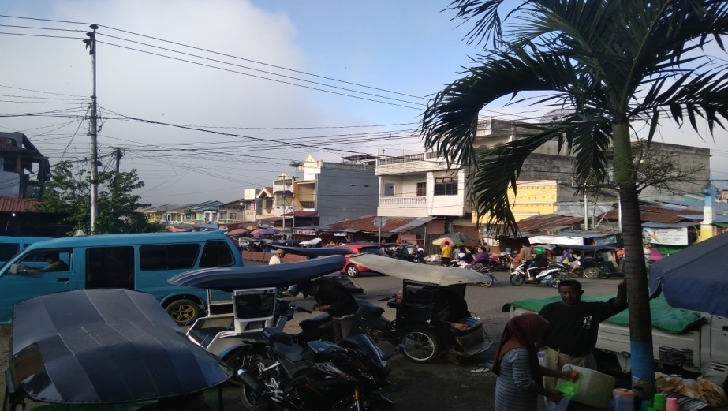
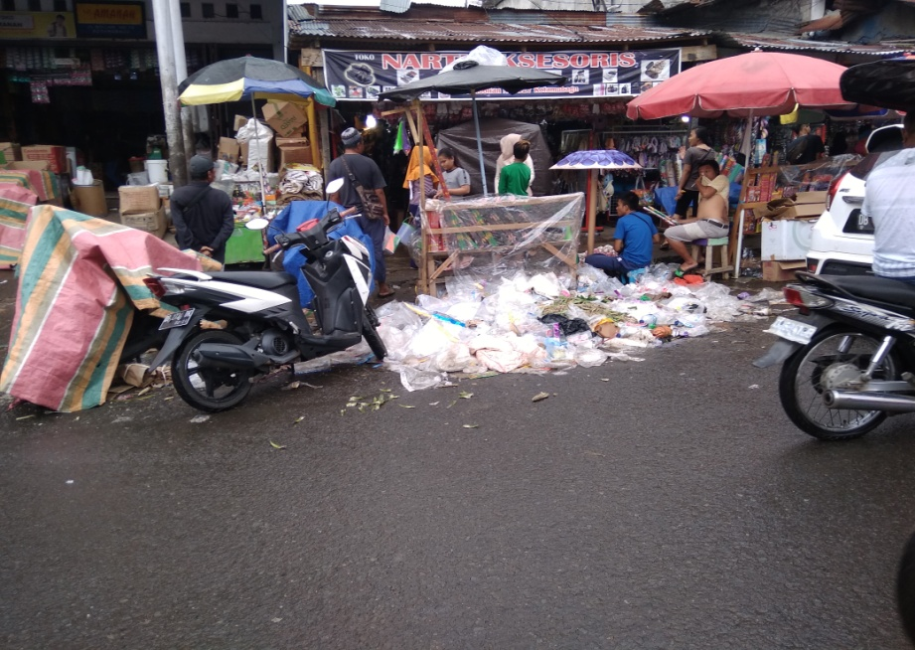

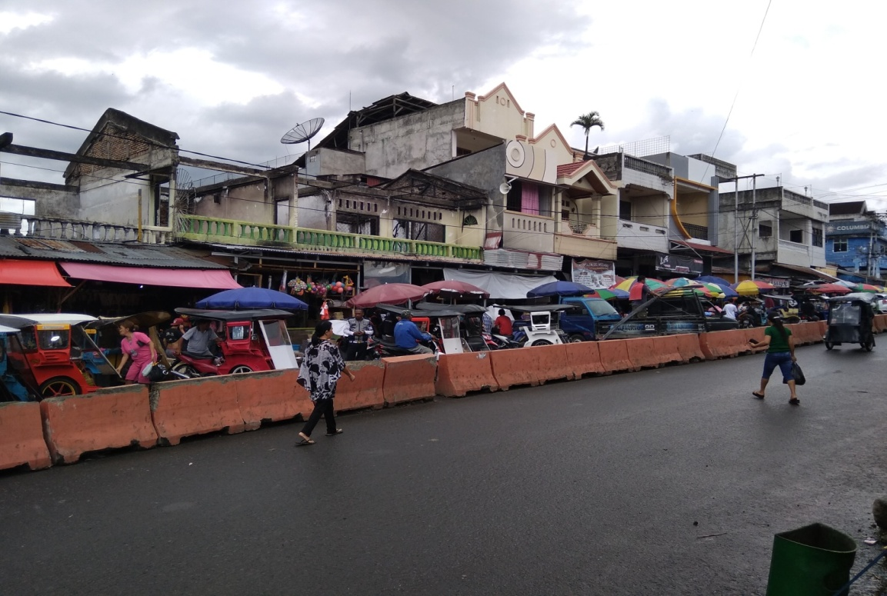
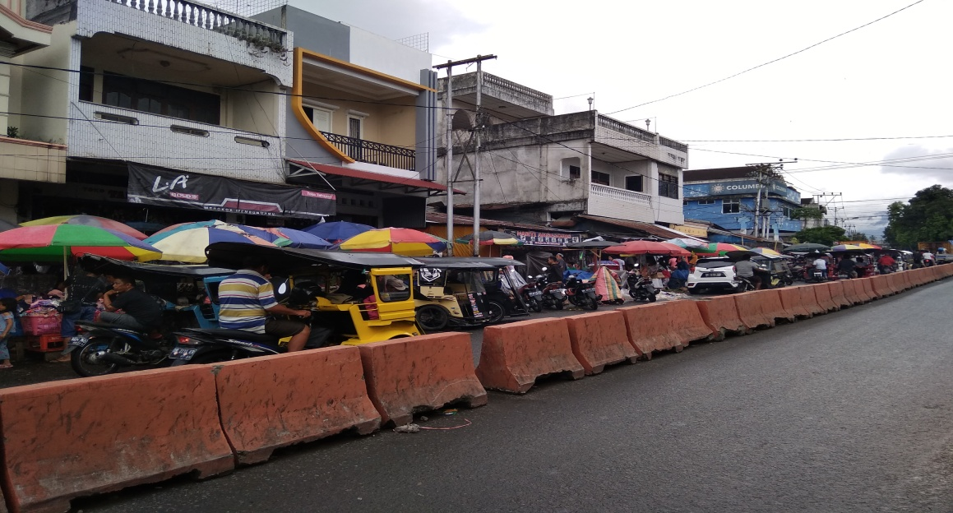

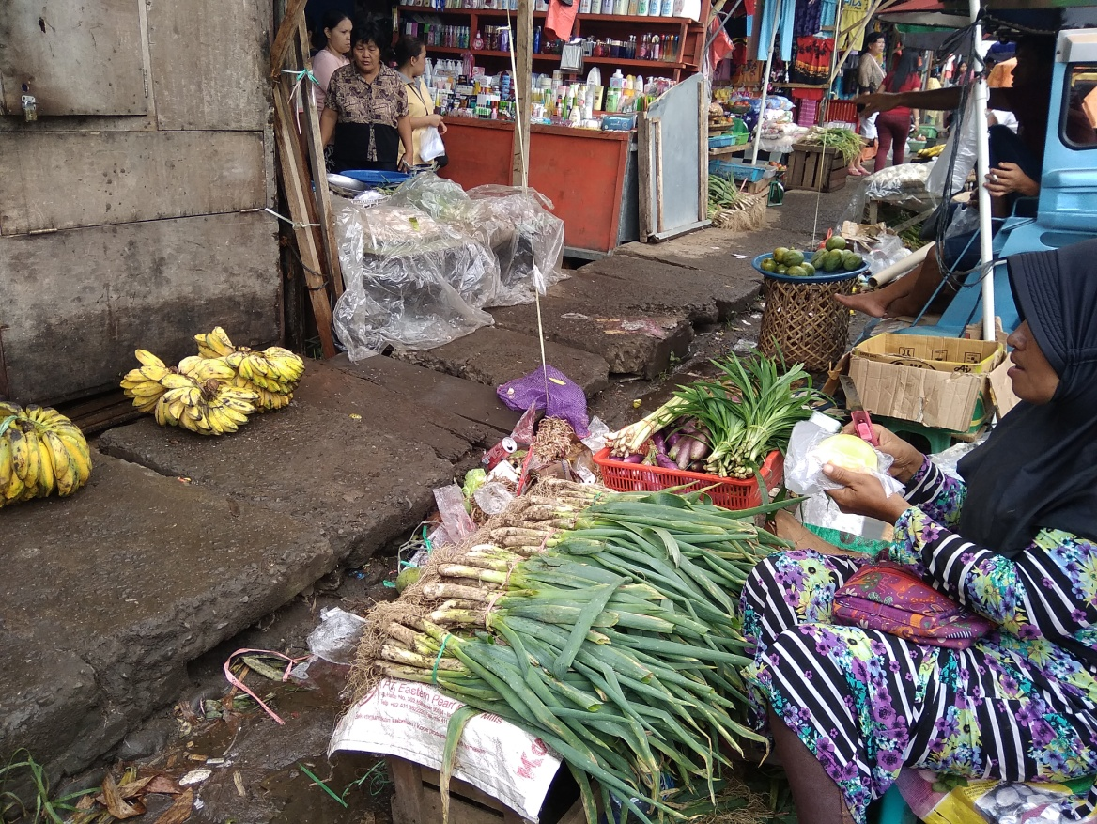
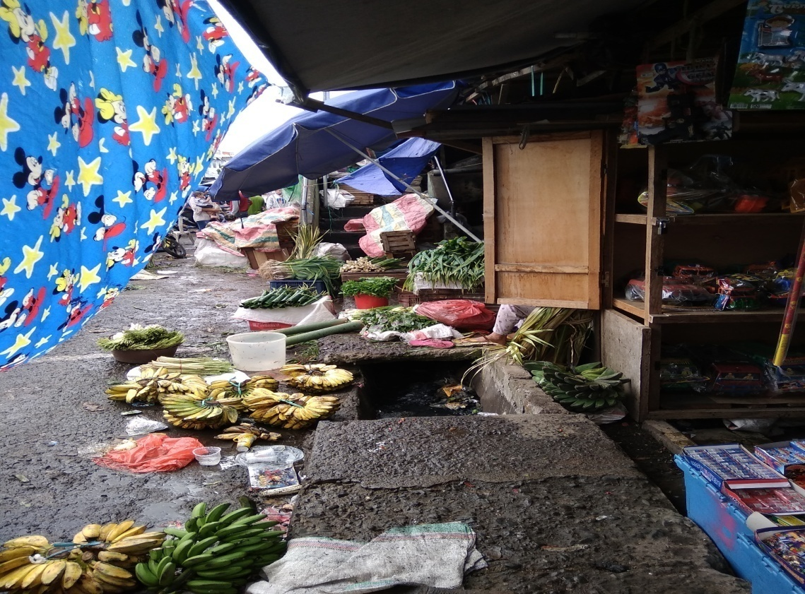

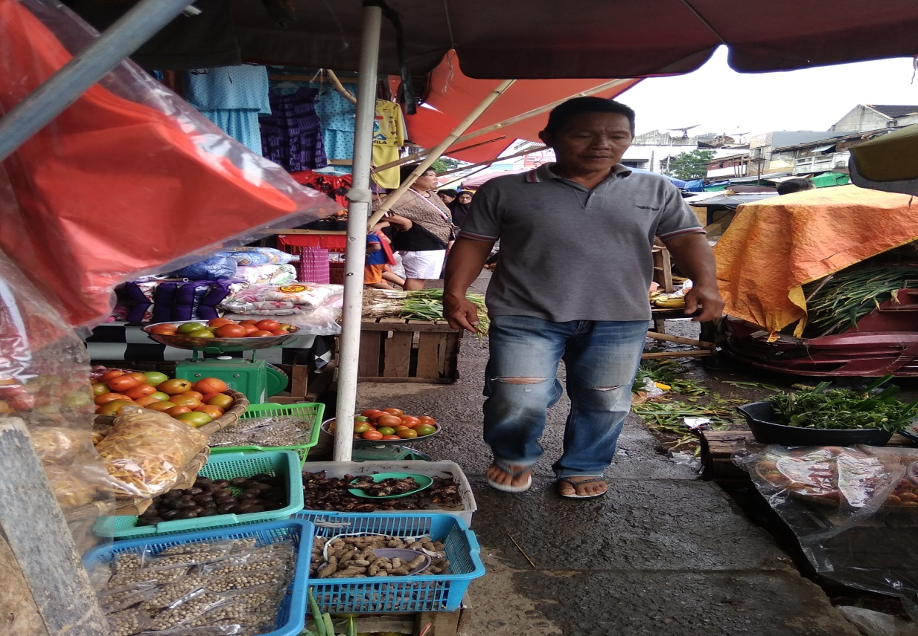
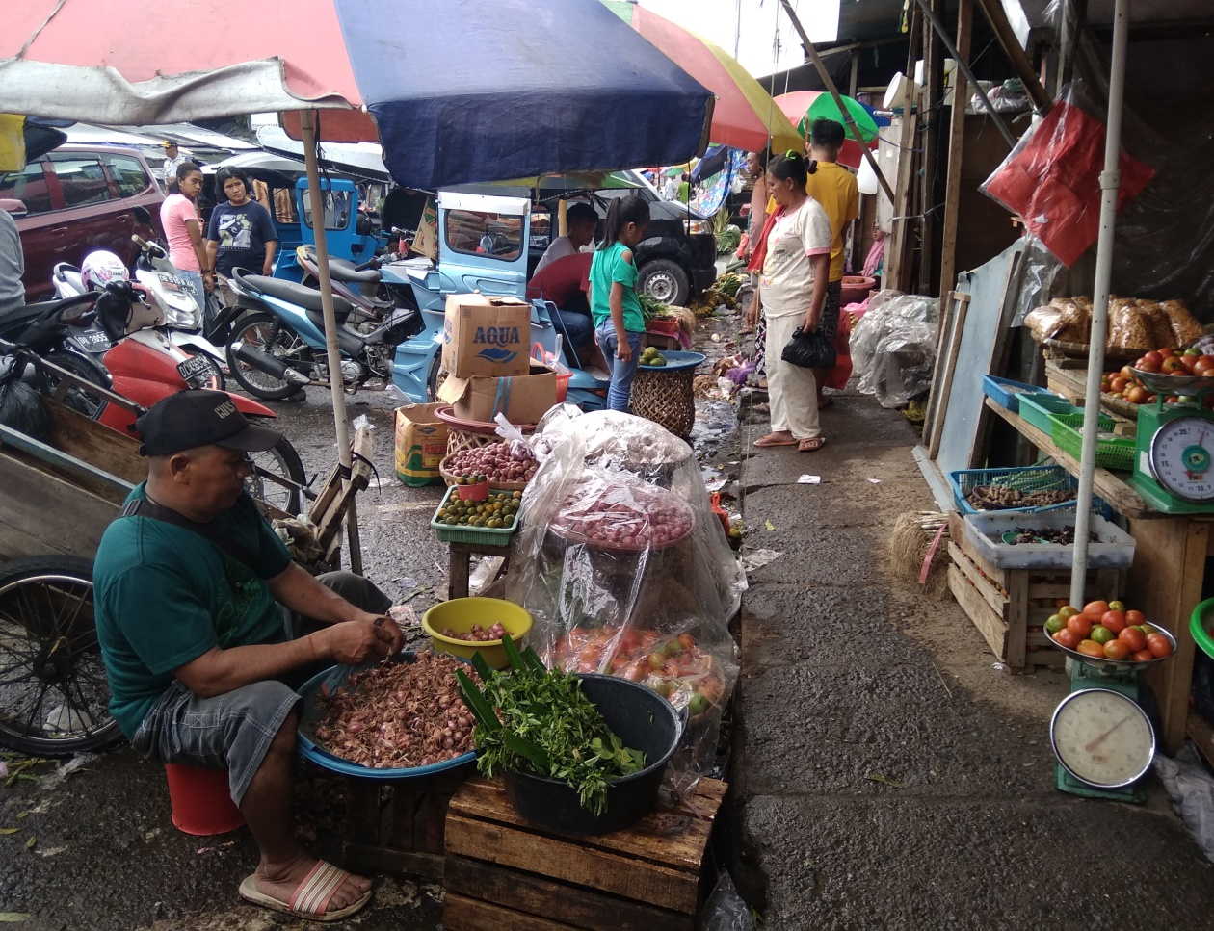
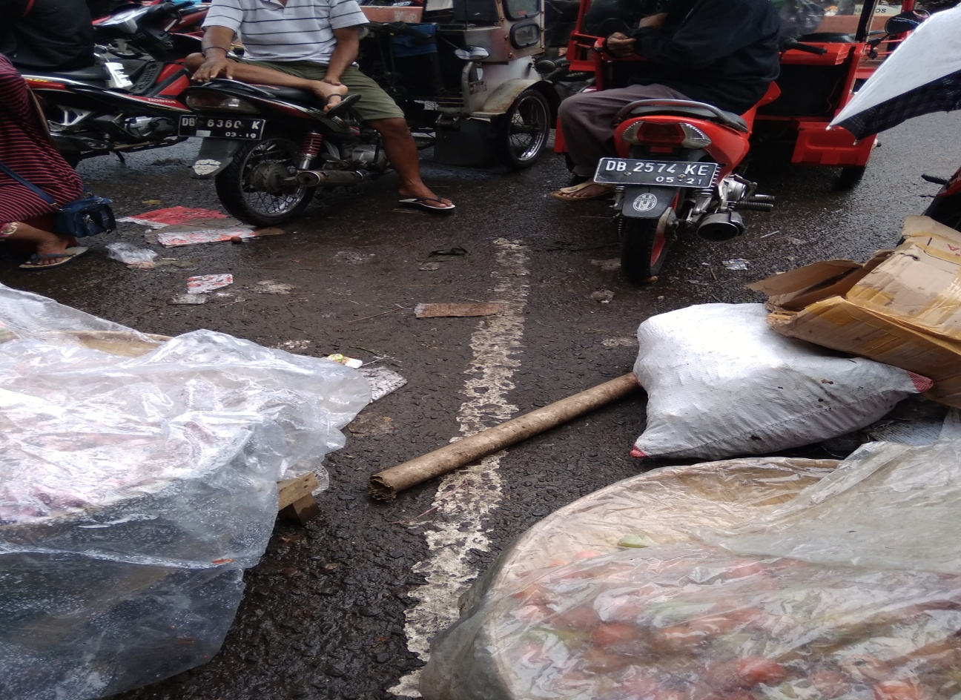
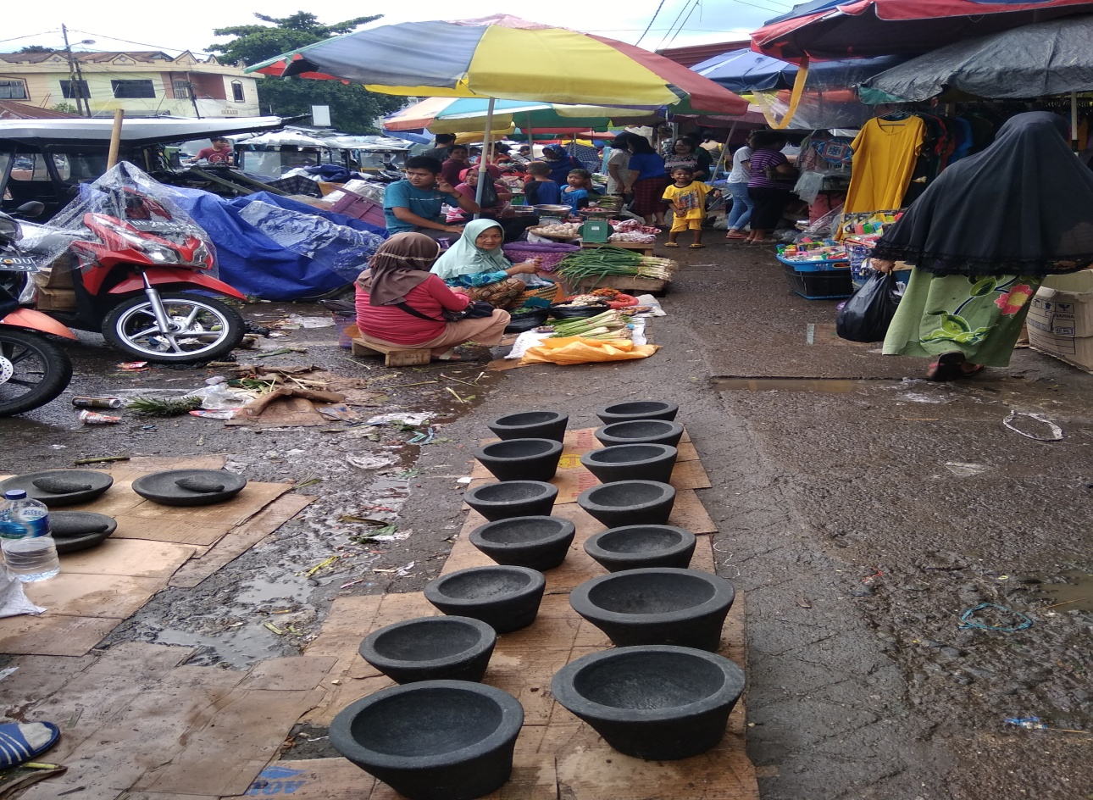
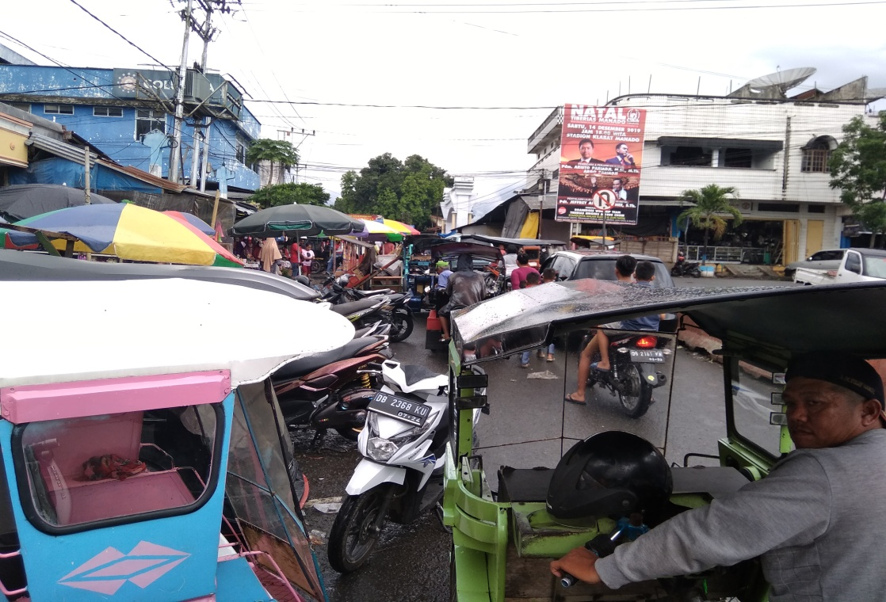
- Dokumentasi Pasar Tradisional Poyowa Kecil
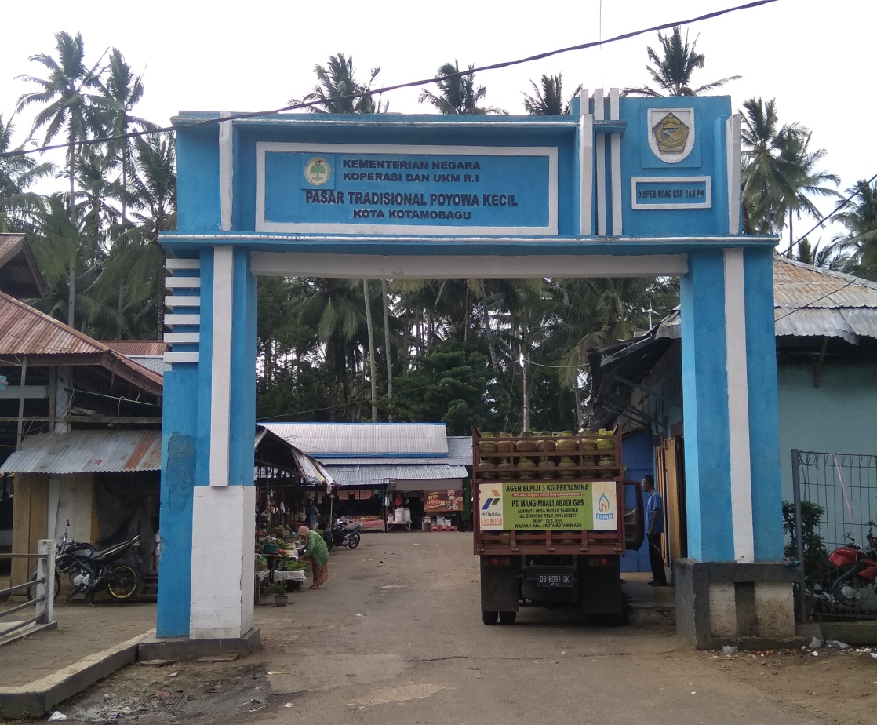

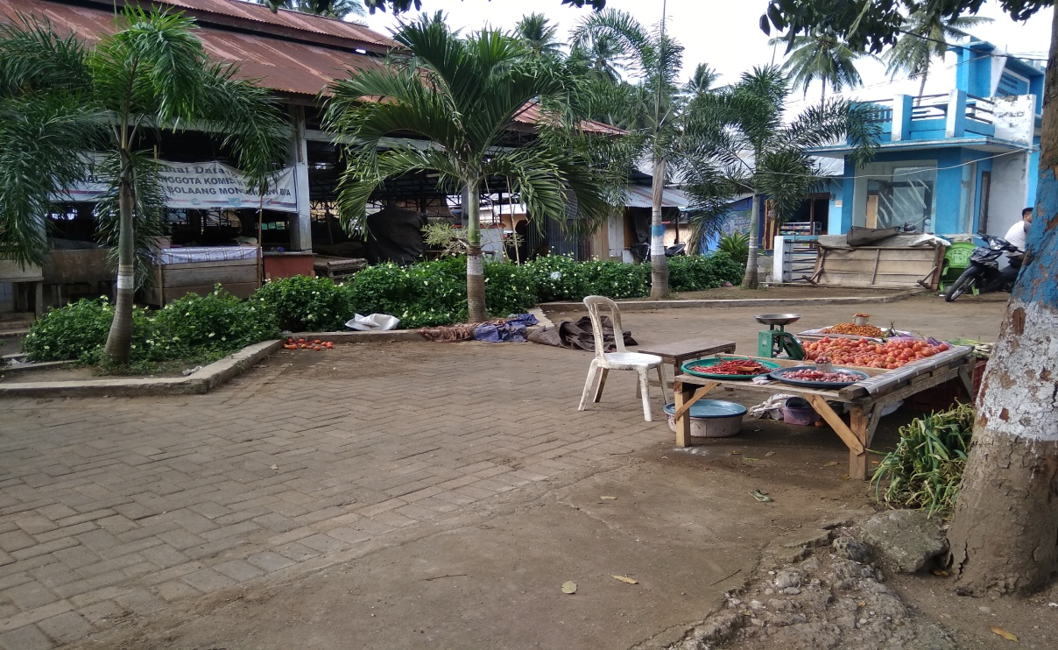
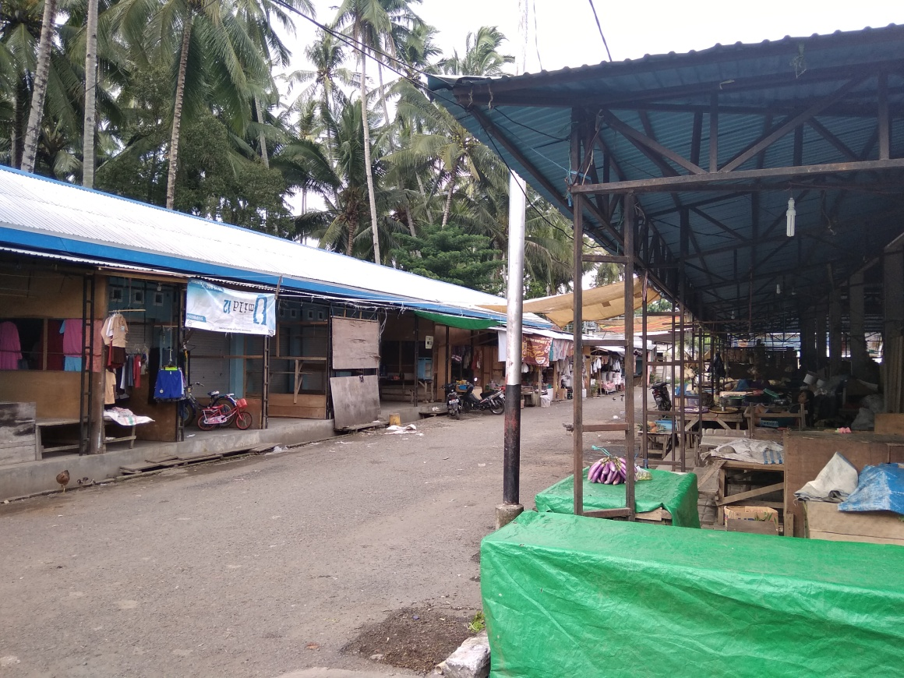

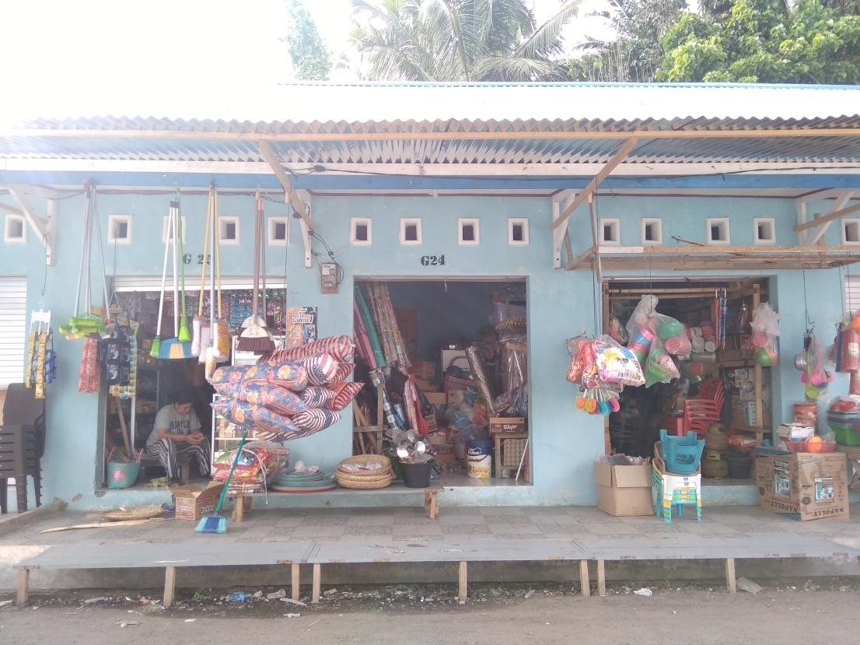
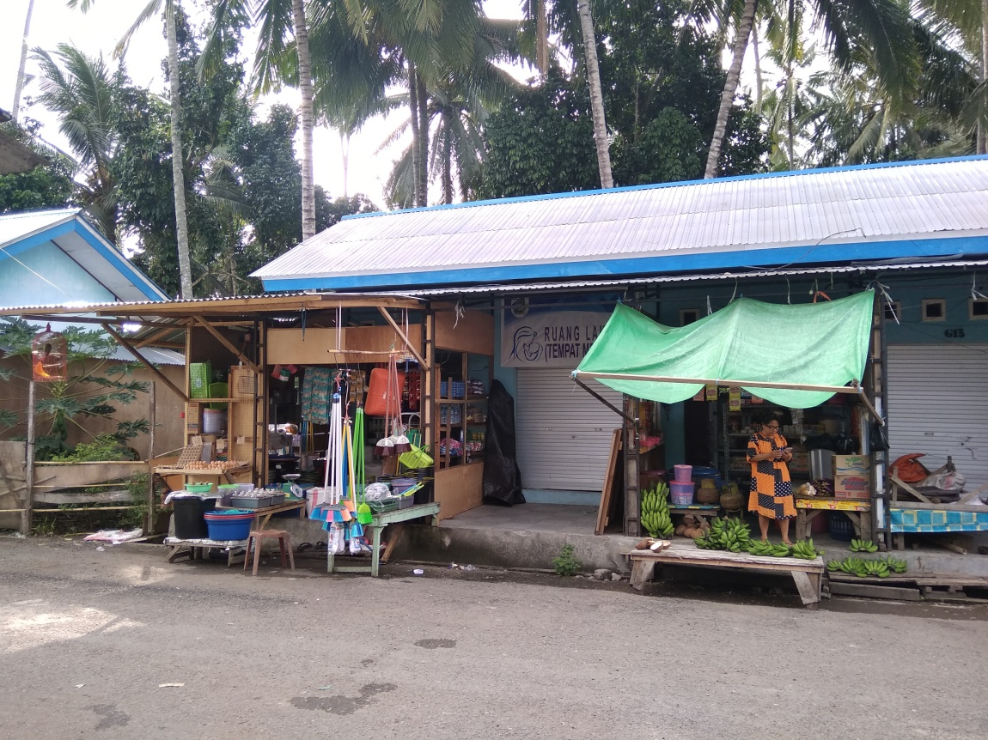

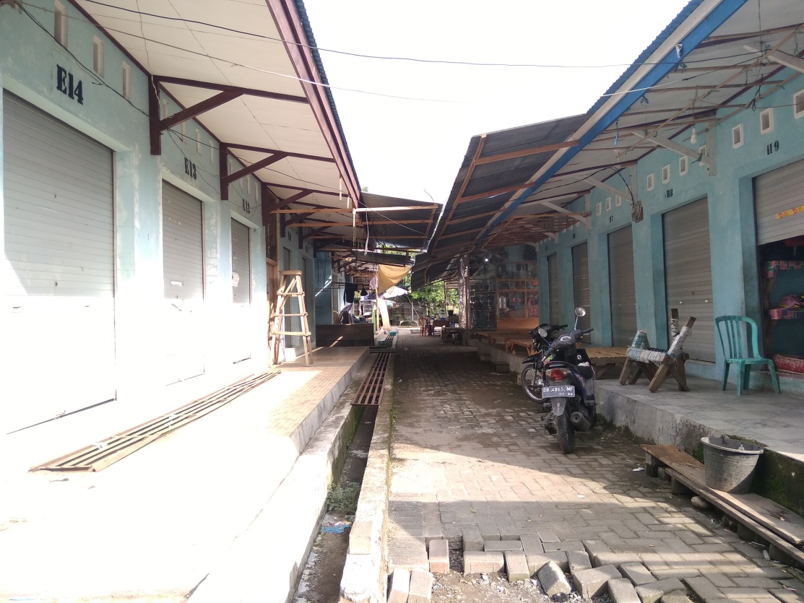
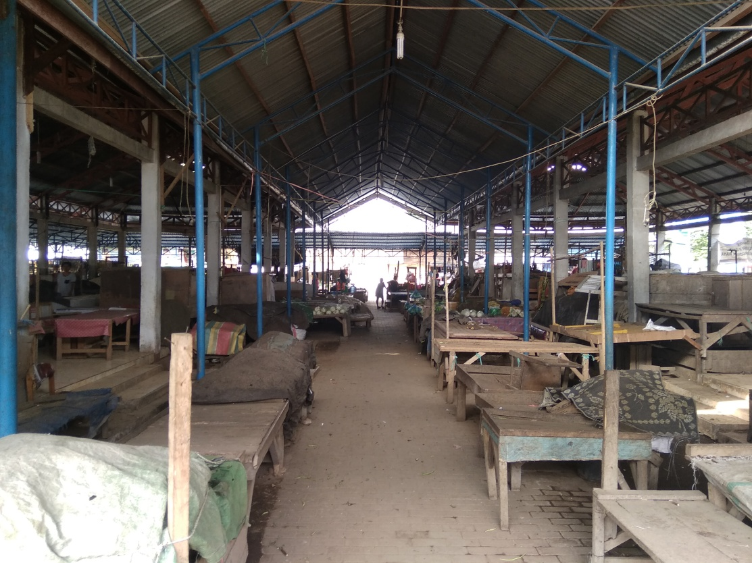

- Dokumentasi Foto wawancara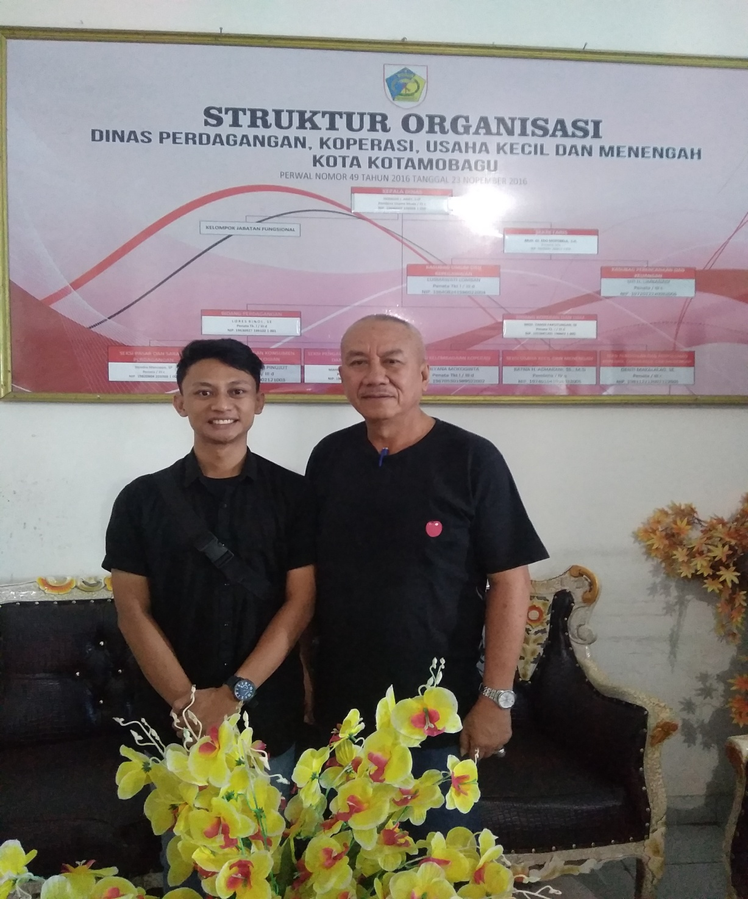
(setelah wawancara dengan bapak kepala “Dinas Perdagangan Koperasi Usaha Kecil dan Menengah” Bapak Herman J. Aray, S.IP )

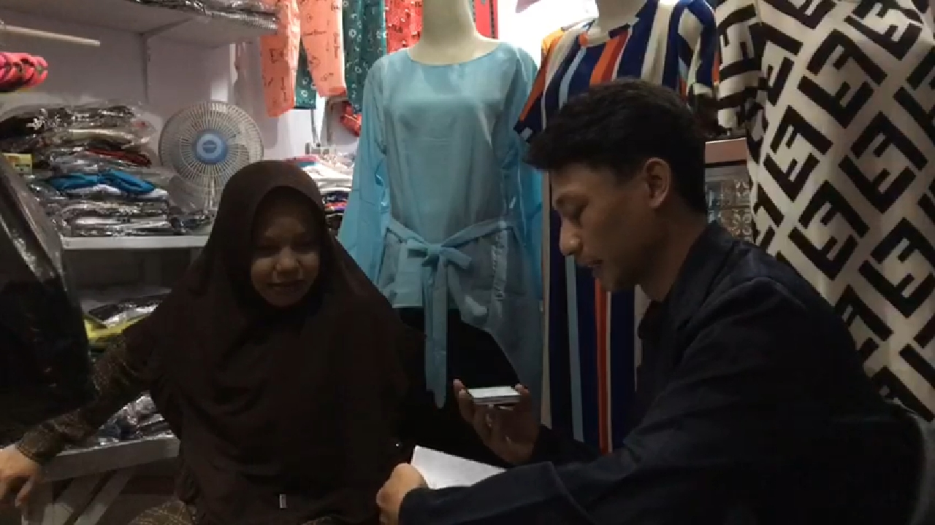
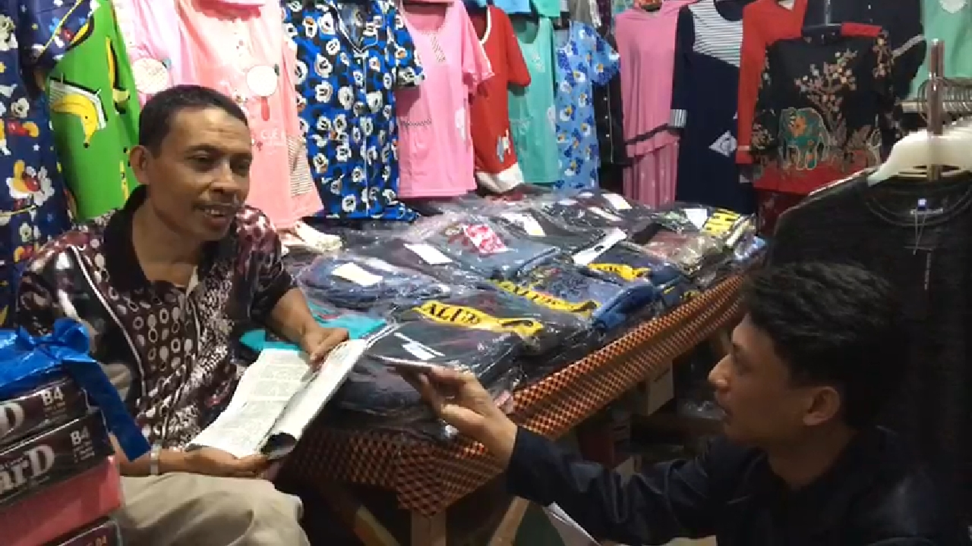

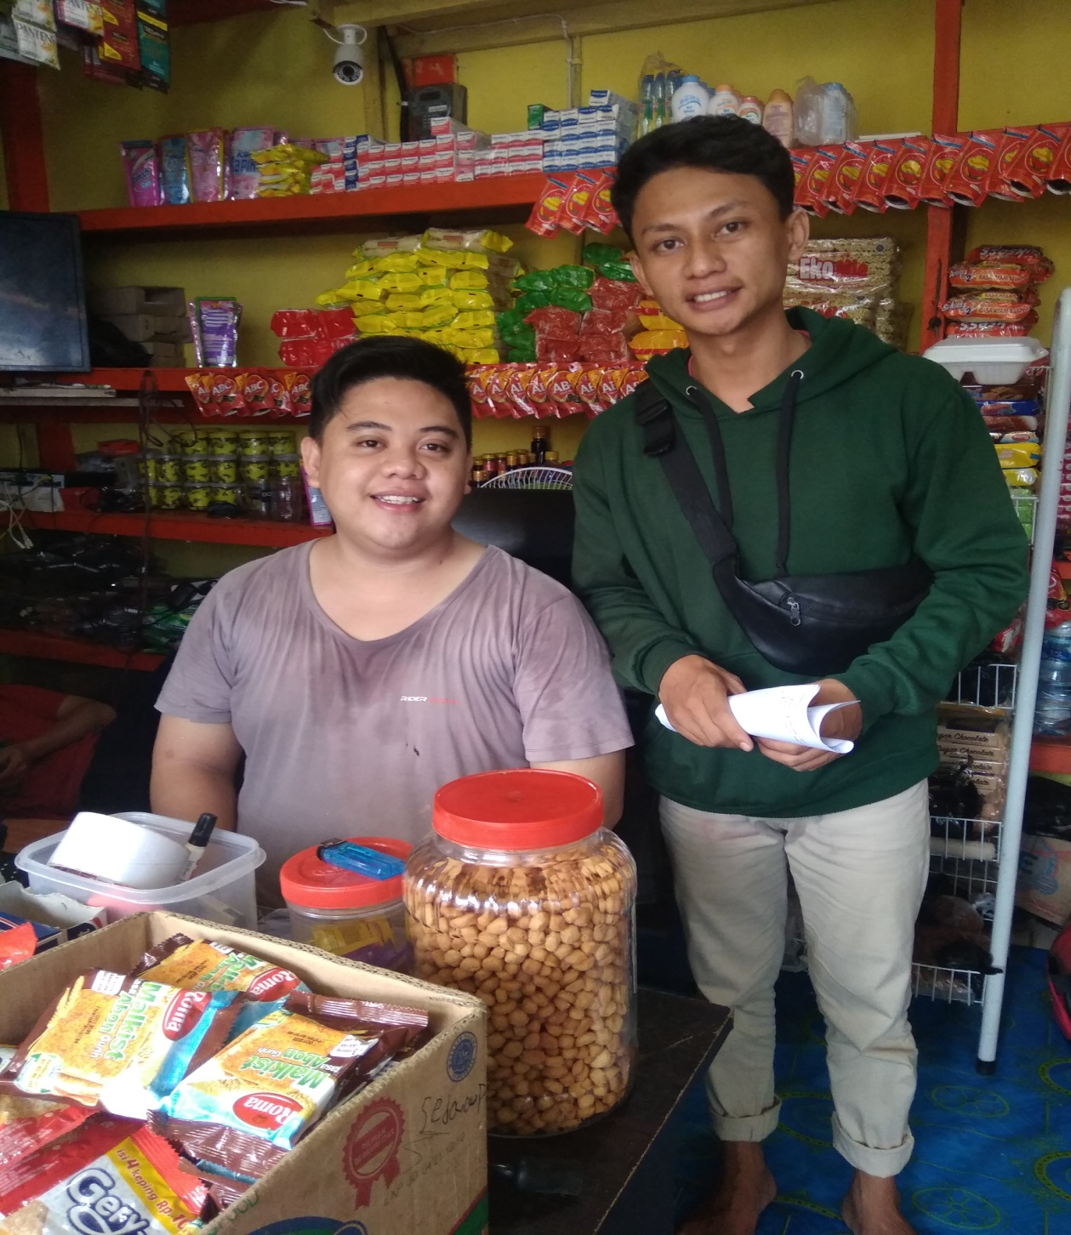
Gambar. Wawancara di Pasar Tradisional Gogagoman

- Dokumentasi di pasar tradisional poyowa kecil
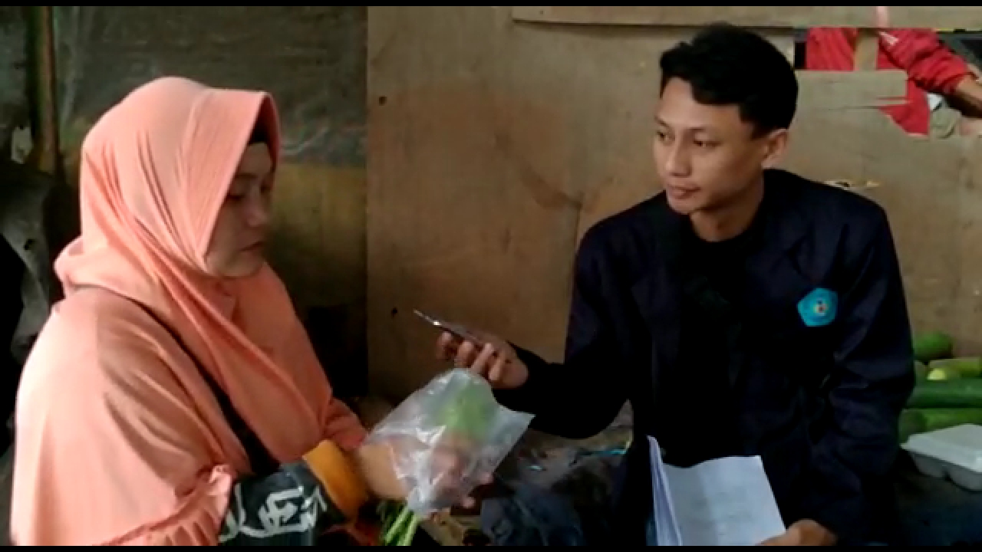
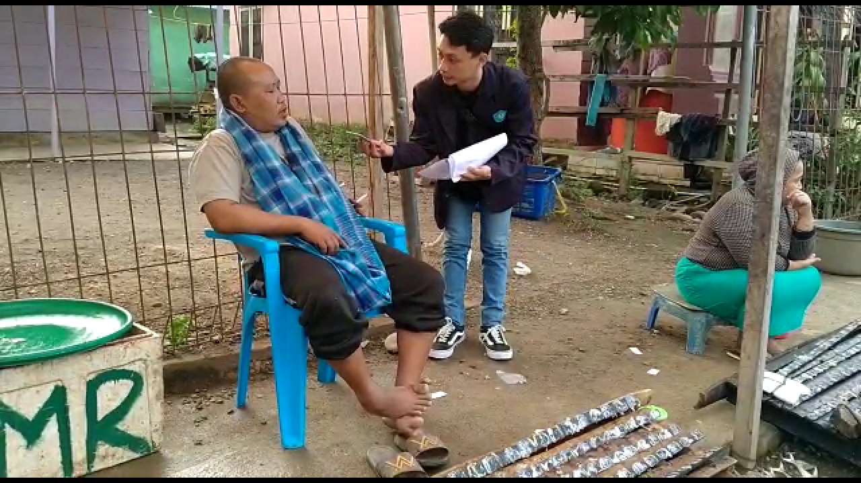

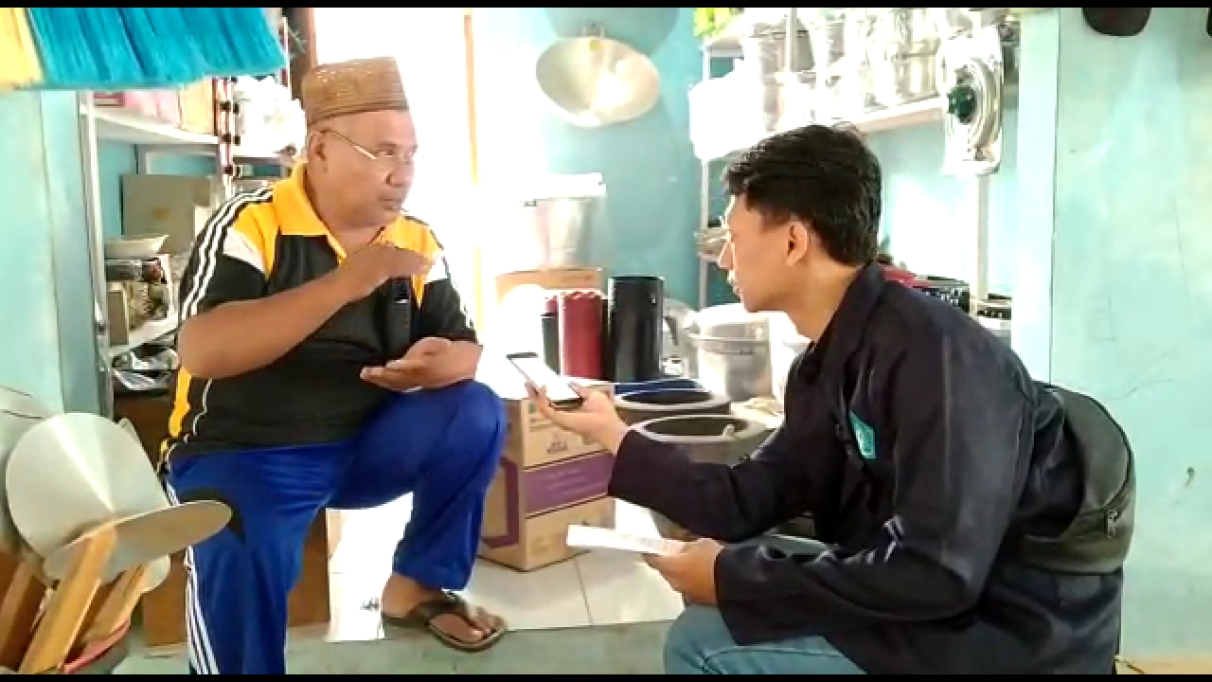
Gambar. Wawancara di pasar tradisional poyowa kecil

RIWAYAT HIDUP

Nama : RAHMAT AGUS TRIHARTO MOKODOMPIT
Nim : S2116002
Fakultas : ILMU SOSIAL DAN ILMU POLITIK
Tempat Tanggal Lahir : KOTAMOBAGU, 17 AGUSTUS 1996
Nama Orang Tua
- Ayah : Drs. ISNAIDI MOKODOMPIT
- Ibu : LENA WIDIYASTUTI MAKALUNGSENGE
Saudara
Adik : NUR SYAFITRI MOKODOMPIT
Adik : NOR FAUZAN MOKODOMPIT
Riwayat Pendidikan : -
NO | TAHUN | JENJANG | TEMPAT | KET
1. | 2008 | SDN 1 POBUNDAYAN | Kel. Pobundayan | Berijazah
2. | 2011 | SMPN 2 KOTAMOBAGU | Kel. Matali | Berijazah
3. | 2014 | SMKN 1 KOTAMOBAGU | Kel. Molinow | Berijazah
4. | 2020 | FISIP UNISAN GORONTALO | Kota Gorontalo | Berijazah

